一网通办平台
[用户手册-普通用户]

广西师范大学
2022年10月13日

目录
1. 概述 4
1.1. 平台建设背景 4
1.2. 手册适用对象 4
1.3. 浏览器建议 4
1.4. 登录服务门户 4
1.5. 门户卡片添加&移除 5
1.6. 皮肤切换 6
1.7. 个人信息管理 6
1.8. 其他 7
2. 一站式服务大厅 9
2.1. 一站式服务大厅从哪里进入？ 9
2.2. 如何将常用服务进行收藏？ 9
2.3. 一站式服务大厅的五种能力！ 10
2.4. 在线办理 13
2.4.1. 发起流程 13
2.4.2. 查看我发起的流程 25
2.4.3. 处理流程 26
2.4.4. 组合或多人并行环节办理 41
2.5. 在线咨询 48
2.5.1. 发起咨询 48
2.5.2. 咨询审核 51
2.5.3. 在线咨询详情 53
2.6. 在线预约 54
2.6.1. 办理预约 55
2.6.2. 查看我的预约 57
2.6.3. 预约办理完成 58
2.7. 意见反馈 58
2.8. 服务指南 60

概述

平台建设背景
建设智慧校园服务平台，能够为全校师生提供基于互联网+技术的、一站式个性化的校园服务，服务平台能够提供四大类服务：
业务是服务 —— 把业务系统的功能聚合到办事大厅
工具是服务 —— 提供丰富的个人工具、业务工具、教学工具、媒体工具
流程是服务 —— 中心化、SAAS化的流程业务
小应用是服务 —— 通过配置快速生成业务管理和服务能力
通过四大类服务为师生提供全程、快捷、公开、透明的服务，促进校园服务建设模式创新，“让数据多跑路、让师生少跑路、让办事不再难”。

手册适用对象
该手册适用对象为【普通用户】，普通用户可以发起流程、处理事项。
进入【一站式服务大厅】可查看智慧校园服务平台提供的服务，发起流程。在【服务门户】，我的事项卡片可以处理收到的事项，查看发起的事项等。

浏览器建议
PC端兼容多种浏览器：IE9+、Chrome、Firefox、safari、360等。
服务门户
服务门户是传统信息门户的升级换代产品，服务门户除了具备传统信息门户的功能：师生数据聚合、通知公告聚合、业务直通车功能以外，还融入了面向师生的一站式服务、业务管理中心。

登录服务门户
直接在浏览器上输入地址
https://sso.gxnu.edu.cn/cas/login?service=https%3A%2F%2Feip.gxnu.edu.cn%2FEIP%2Fcaslogin.jsp，进入平台登陆。

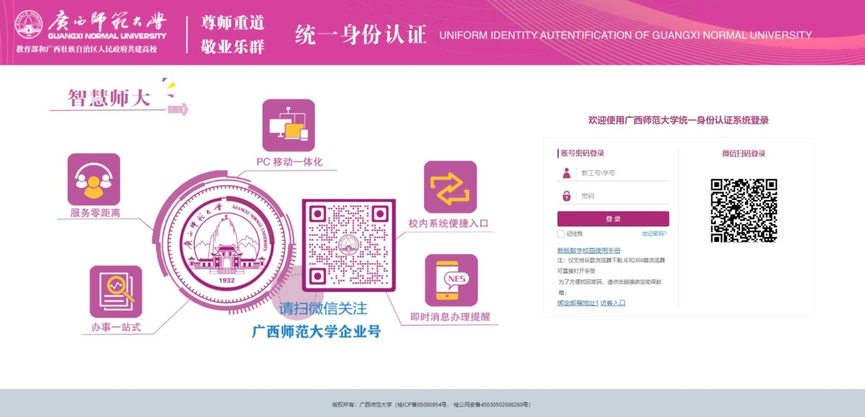
登录系统后，【服务门户】显示内容为当前用户的基本信息以及相关业务。
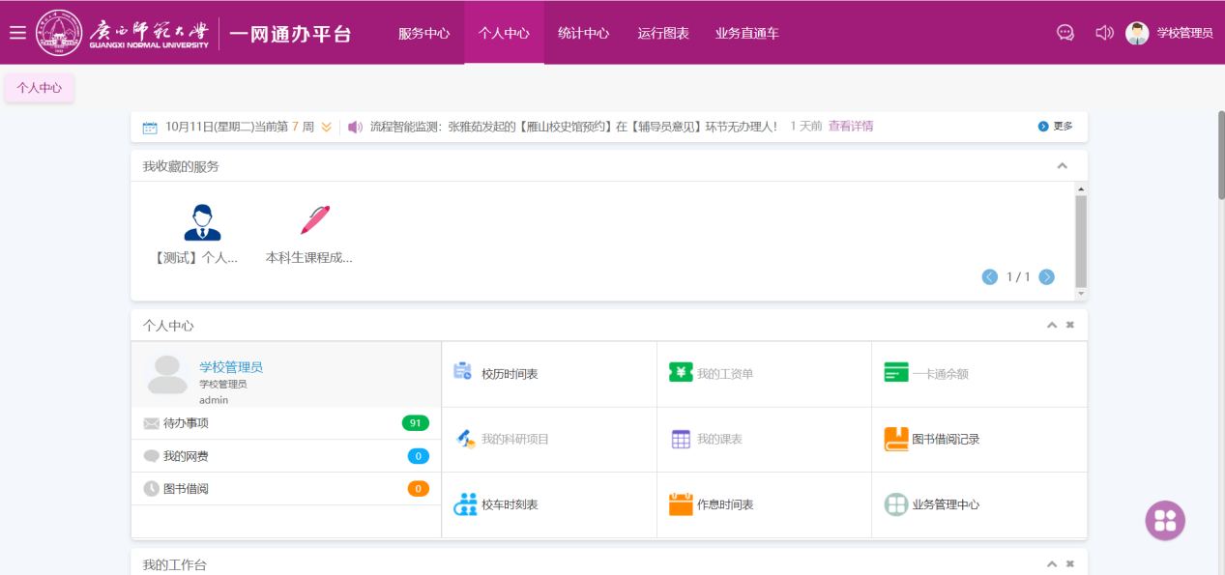
服务门户包括：个人中心、收藏&推荐、我的事项、服务大厅、业务管理中心、我收到的通知、校内公告、校内新闻、业务直通车、任务发起排名十个卡片（根据项目情况有所变化）。
- 个人中心：聚合个人数据，例如工资、考勤、一卡通、邮件、待办等信息。
- 收藏&推荐：收藏的服务&与我相关最热的前几个服务。
- 我的事项：我收到的事项&我发出的事项。
- 服务大厅：服务大厅的入口。
- 业务管理中心：业务管理员管理其业务的入口。
- 我收到的通知：显示我收到的通知。
- 校内公告：显示我有权限查看的公告。
- 校内新闻：聚合校内新闻。
- 业务直通车：学校相关业务系统的聚合卡片。
- 任务发起排名：通过任务发出的排名统计。

门户卡片添加&移除
服务门户上承载内容的元素，我们称之为卡片，卡片支持鼠标拖拽，并且用户可以设定自己的布局，学校管理员可以按照用户角色设置初始模板、卡片授权、推送桌面等。
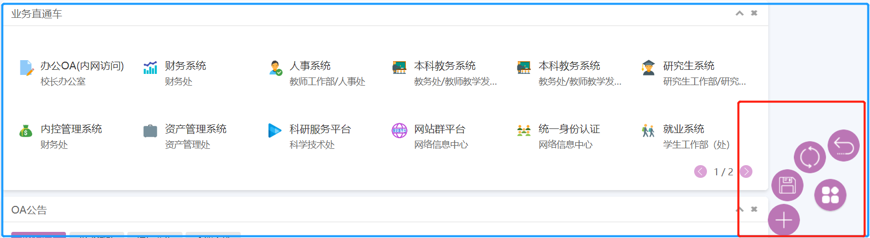
用户在页面右下角点击【圆形菜单】点击+号，弹出添加卡片页面，可以进行卡片添加\移除操作。
学校管理可以在【系统设置】-【卡片管理】中管理所有卡片及模板。
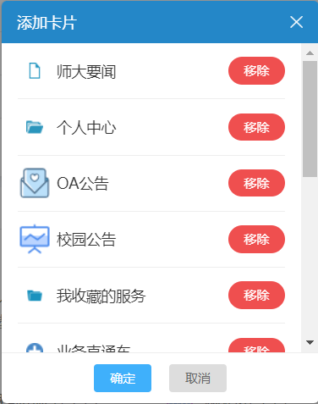

皮肤切换
在页面上方，点击衣服图标，选择自己喜欢的皮肤，即可成功切换，见下图：点击不同颜色的皮肤即可。例：靛青，并可以设置透明模式。

个人信息管理
在页面右上角，鼠标悬停用户名处，出现如下菜单： 点击个人信息管理，可用于用户修改个人信息，修改密码，修改个人签名（流程审批使用）
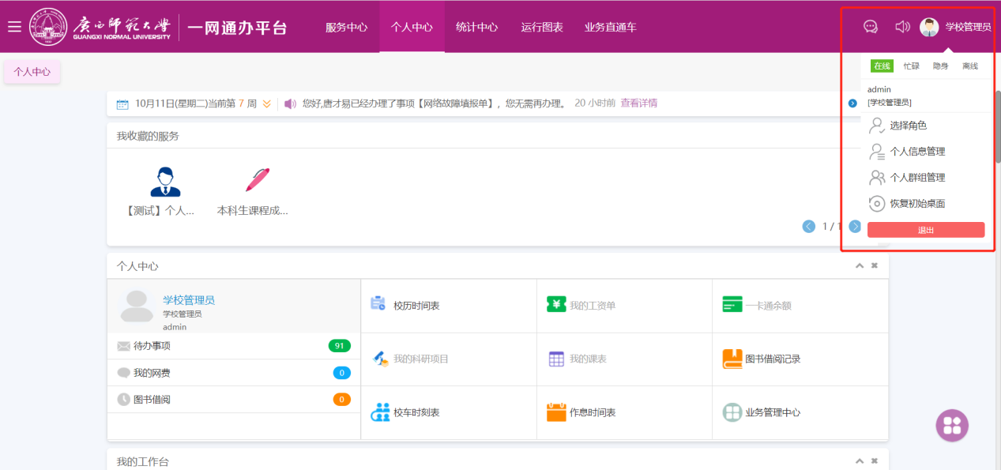
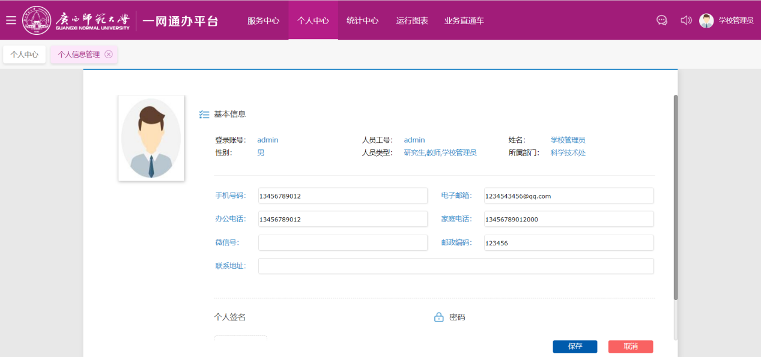

其他
个人群组管理：可对个人群组进行管理。
恢复初始桌面：通过该功能可以将桌面恢复至系统初始桌面。
选择角色：若当前用户有多个角色，系统支持多角色之间的切换。
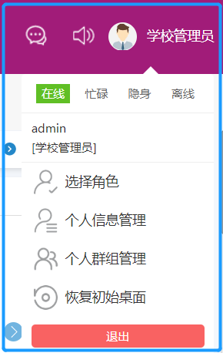

一站式服务大厅
一站式服务大厅就能够将校园办事流程、所需条件、办理时限等信息通过信息化技术，将业务的咨询、办理、反馈和统计都搬到网络上，手机上，能够让师生随时随地发起和处理业务。
一站式服务大厅不仅仅提供网上业务办理，而是从办理前的业务咨询，到业务办理后的意见反馈，到业务过程数据采集和数据统计分析，提供一个全流程闭环的业务办理环境。

一站式服务大厅从哪里进入？
师生可以通过服务门户上的轮播图片或者服务大厅卡片进入一站式服务大厅，也可以通过收藏&推荐服务卡片中更多服务进入大厅。

入口1--轮播图

入口2--服务大厅卡片

入口3--收藏&推荐
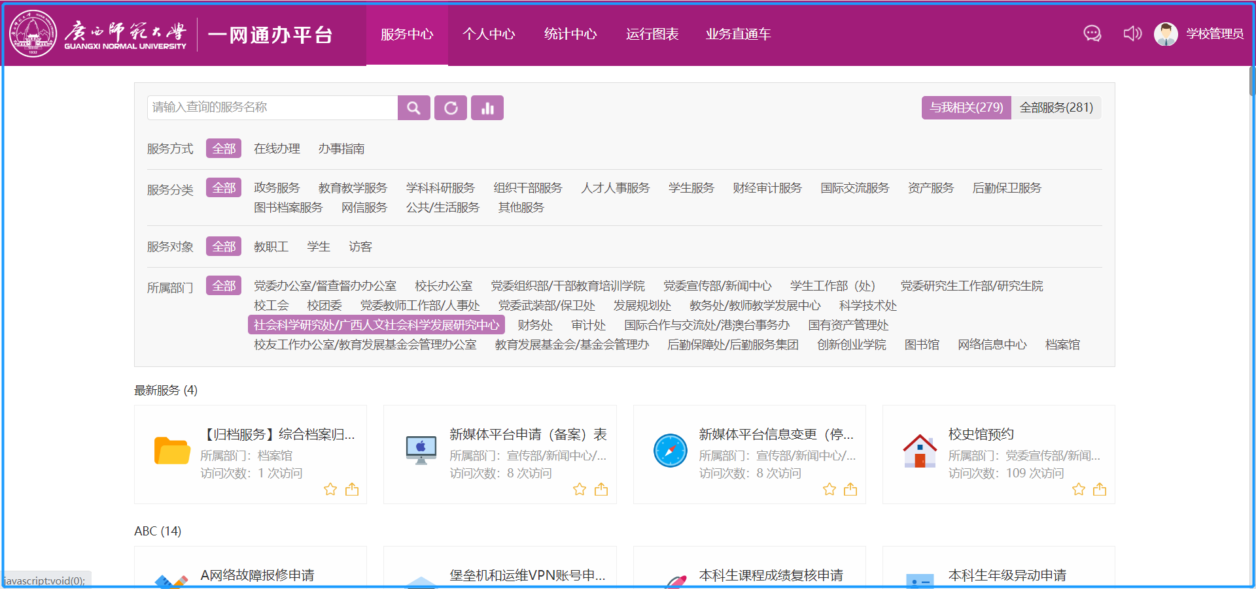

一站式办事大厅

如何将常用服务进行收藏？
选择某一服务，点击该服务右下角收藏图标，即可收藏成功，再次点击，可取消收藏。
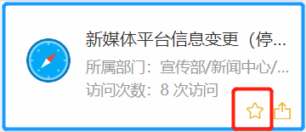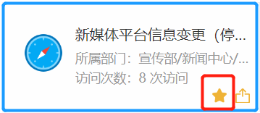

收藏成功的服务，会在个人中心的【我的收藏服务】卡片显示。
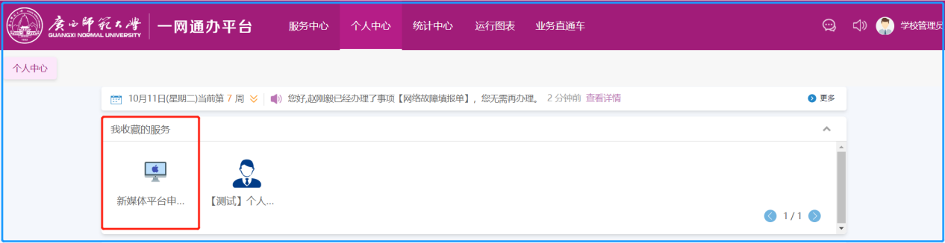

一站式服务大厅的五种能力！
五种能力，是指不单独以“在线办理”一种能力为服务大厅建设的核心，而强调要均衡地建设“在线咨询、意见反馈、办事指南、在线预约、在线办理”五大能力。五大能力大大拓展了一站式服务大厅的业务范围，把线上服务和线下服务结合起来。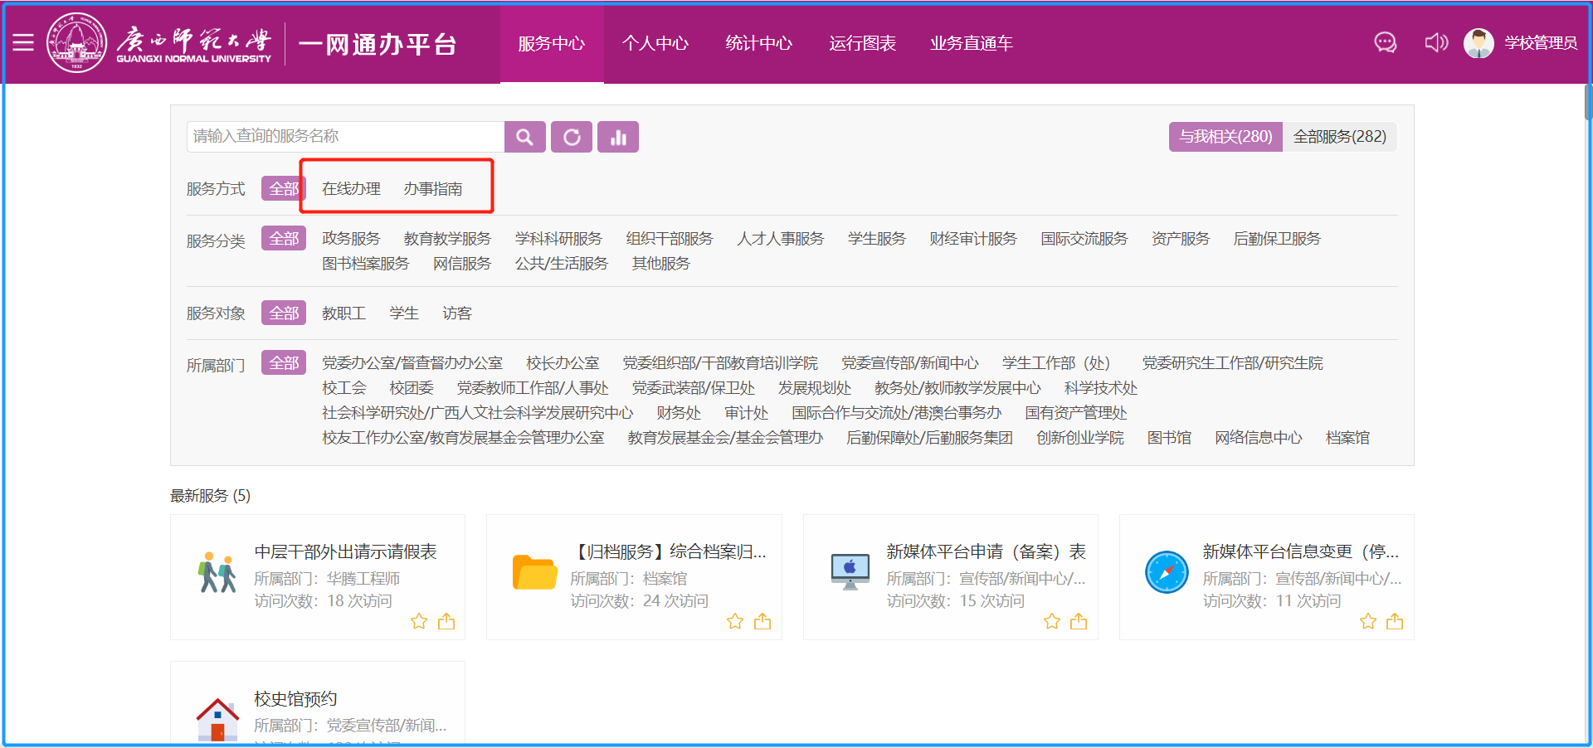
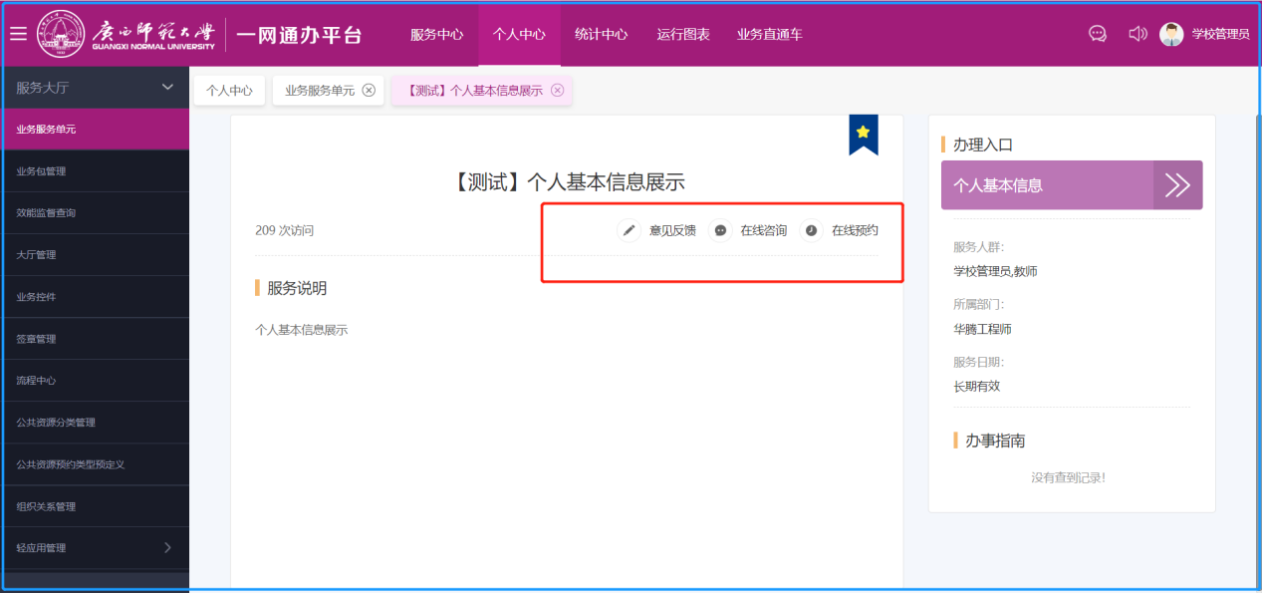
- 意见反馈：用户可以提一些反馈类意见，点击意见反馈，在打开的意见反馈页中，可输入反馈内容。点击发起，该反馈内容将发送给相关人员进行处理。
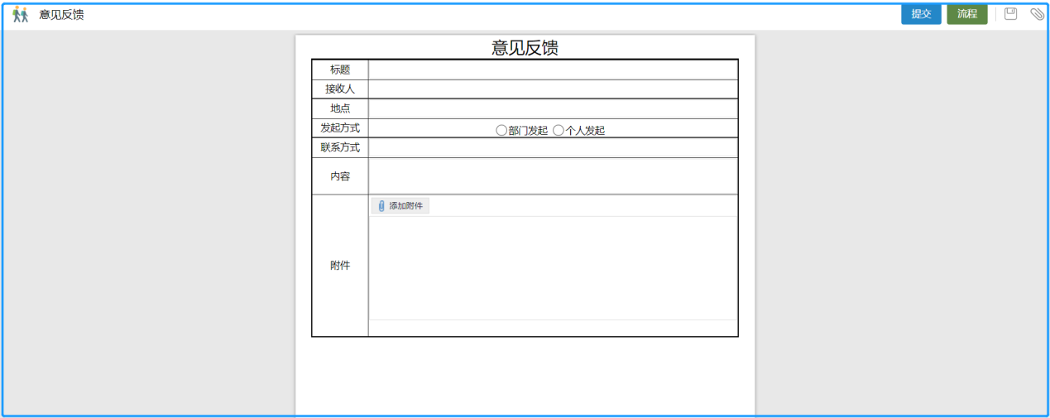
- 在线咨询：遇到问题可随时咨询，本系统为用户提供相关的咨询窗口，点击在线咨询，在打开的页面中输入话题内容，发表话题后，在该服务圈子中以话题的形式显示，相关人员可在该话题中进行回复评论。
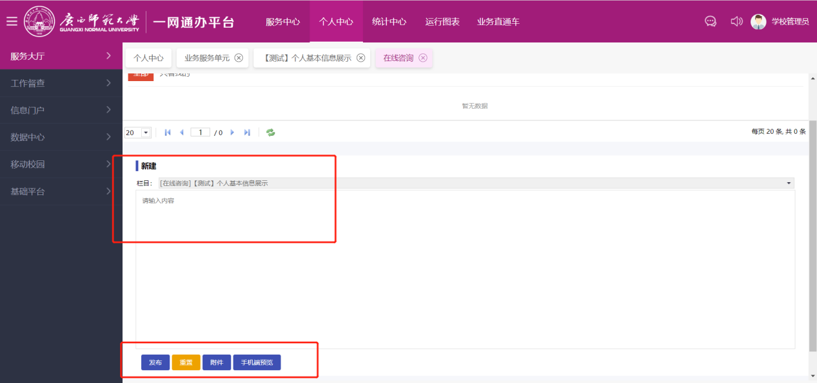
- 在线预约：当有一些问题不能线上办理时，例如补办学生卡，用户可以先咨询相关人员需要什么材料，再预约办理人进行线下办理。点击在线预约，可按要求进行操作。
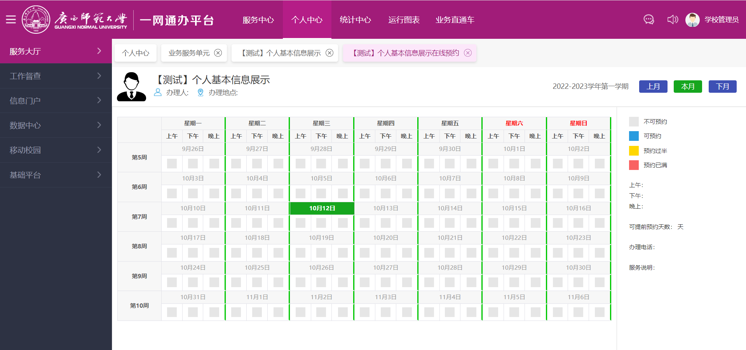
- 办事指南：主要为用户提供一些帮助说明（具体办事项目在下方相应项目点击进去，目前暂时未开启服务）
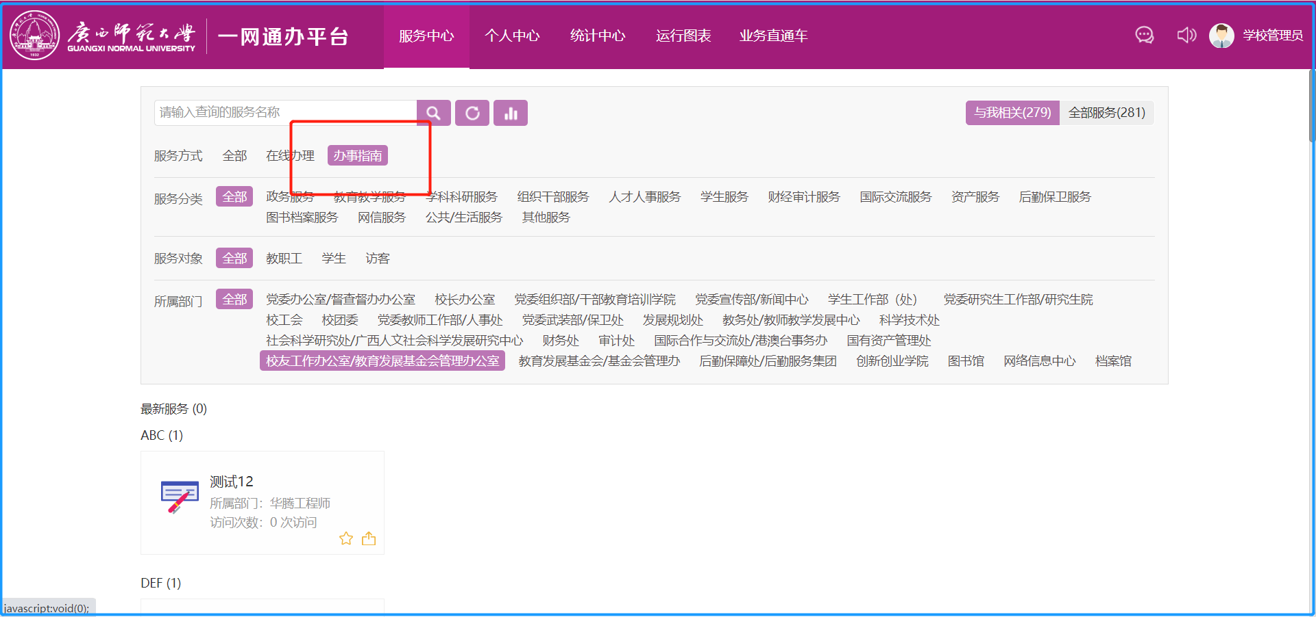

- 在线办理：该类服务主要针对一些可以线上处理的业务，用户可选择在线办理，并按照相关流程进行操作。
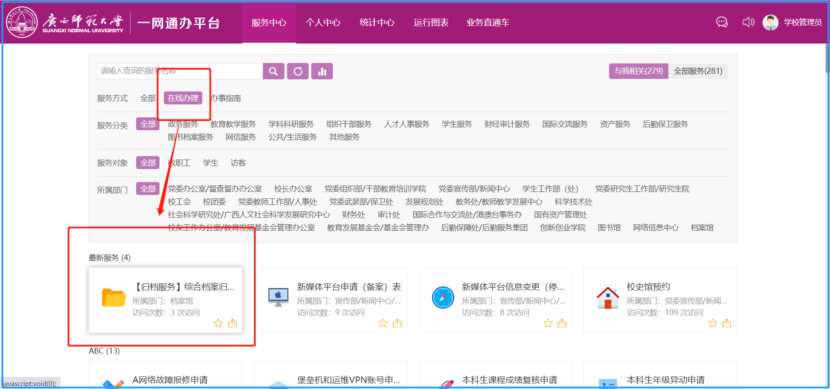
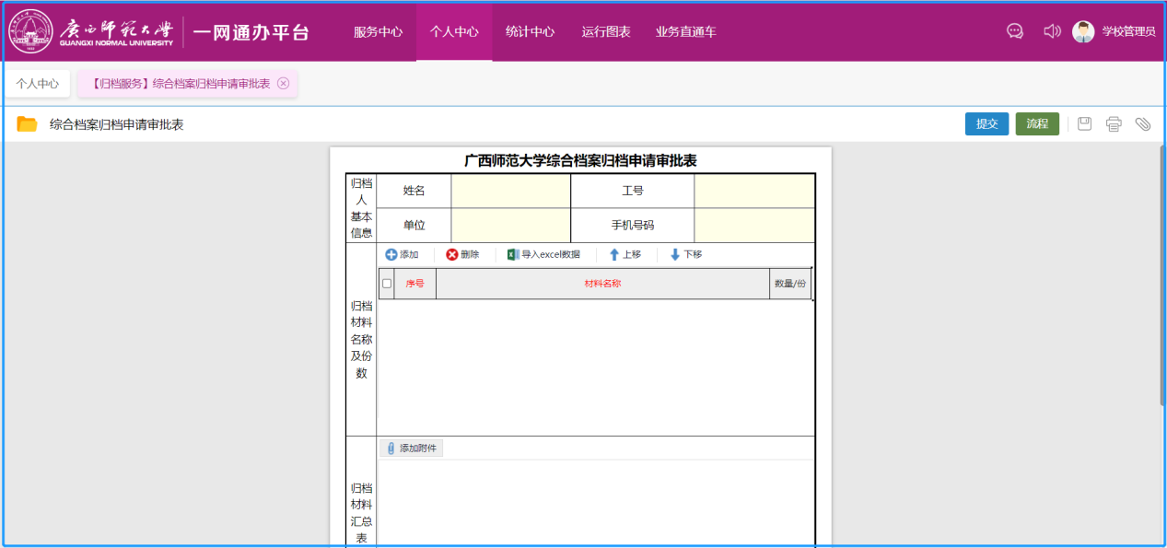

在线办理
由于是线上办理，涉及到如何创建流程，怎样选择办理人，如何办理流程、如何查看流程的办理状态，如何撤销，转发等一系列操作，所以本章以【中层干部外出请示请假表】为例，介绍在线办理。

发起流程
进入【服务中心】，点击【在线办理】，点击进入【中层干部外出请示请假表】。
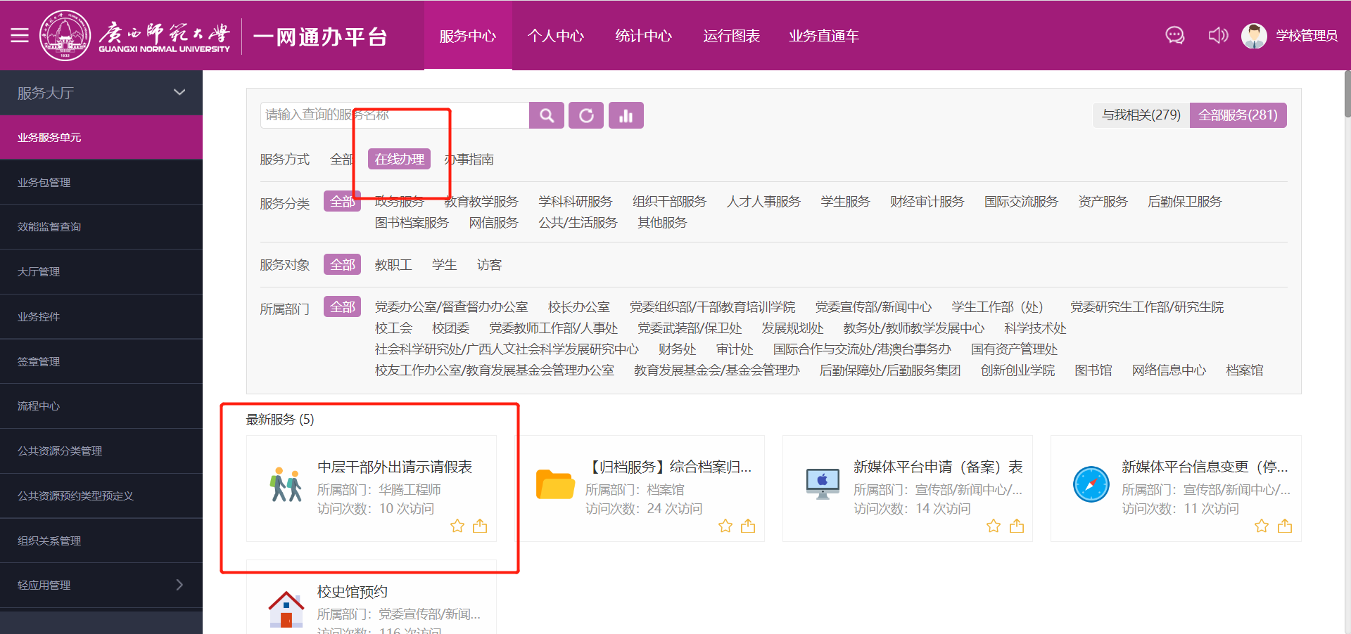
进入表单填写页。根据要求填写表单即可，注意：意见栏只有有权限的处理人可以填写，发起人不可填写。填写完毕，确认流程正确点击提交即可。
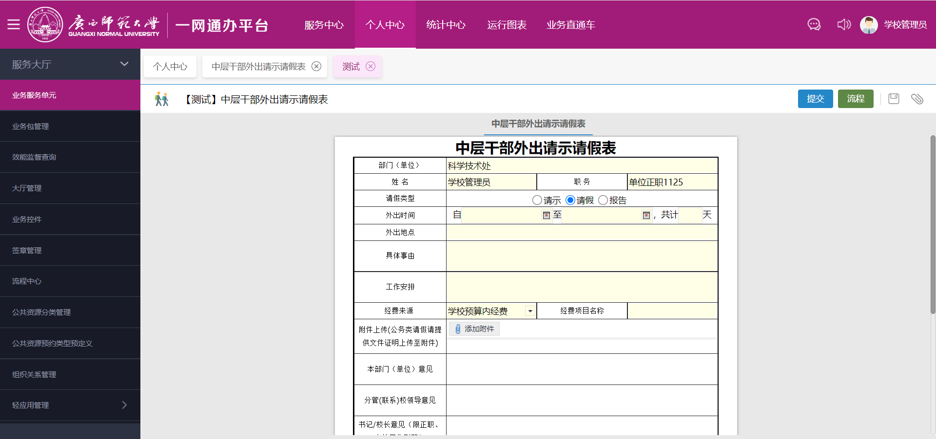

表单
表单中通常为业务的详细信息，此处需要办理业务的用户手动填写，如下图所示：请假表单中包括归档人的姓名、职务、部门单位等信息。
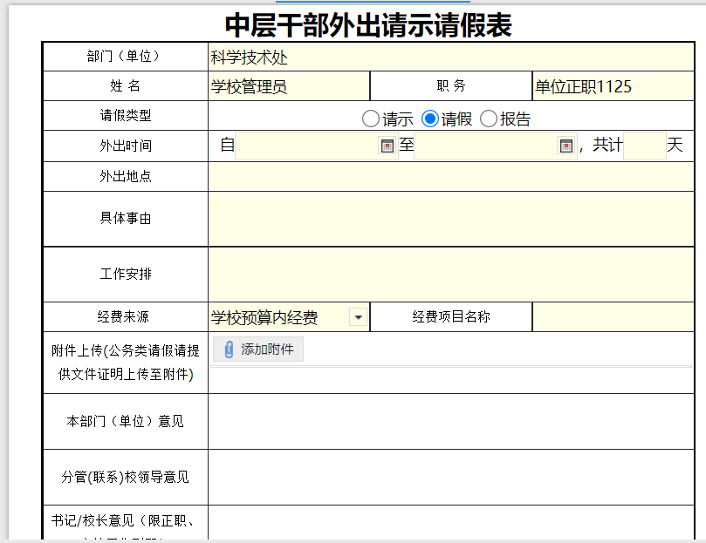
当同一流程中有多个表单时，在事项新建页需填写所有表单的信息，如下图所示：多个表单并列显示在新建页，点击表单名称可切换显示不同的表单。
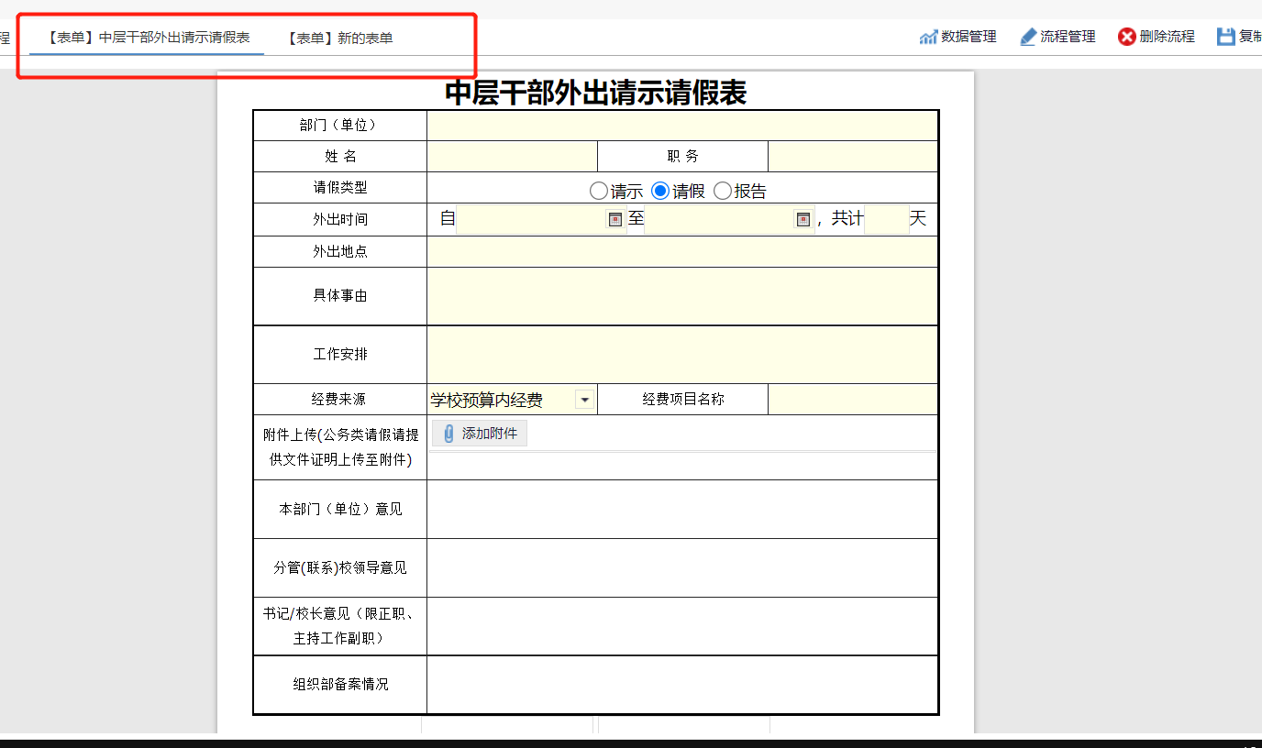
其中某些字段在新建事项页打开时就会有值显示，这些值为设计表单时设置的默认值，在默认值与当前用户信息相符的情况下，不需要用户再次编辑修改，用户只需填写没有默认值的字段。以下介绍几个特殊控件的填写方法：
1.签章控件：当表单中有签章控件时，点击签章处的提示字符，可打开签章列表，见下图：
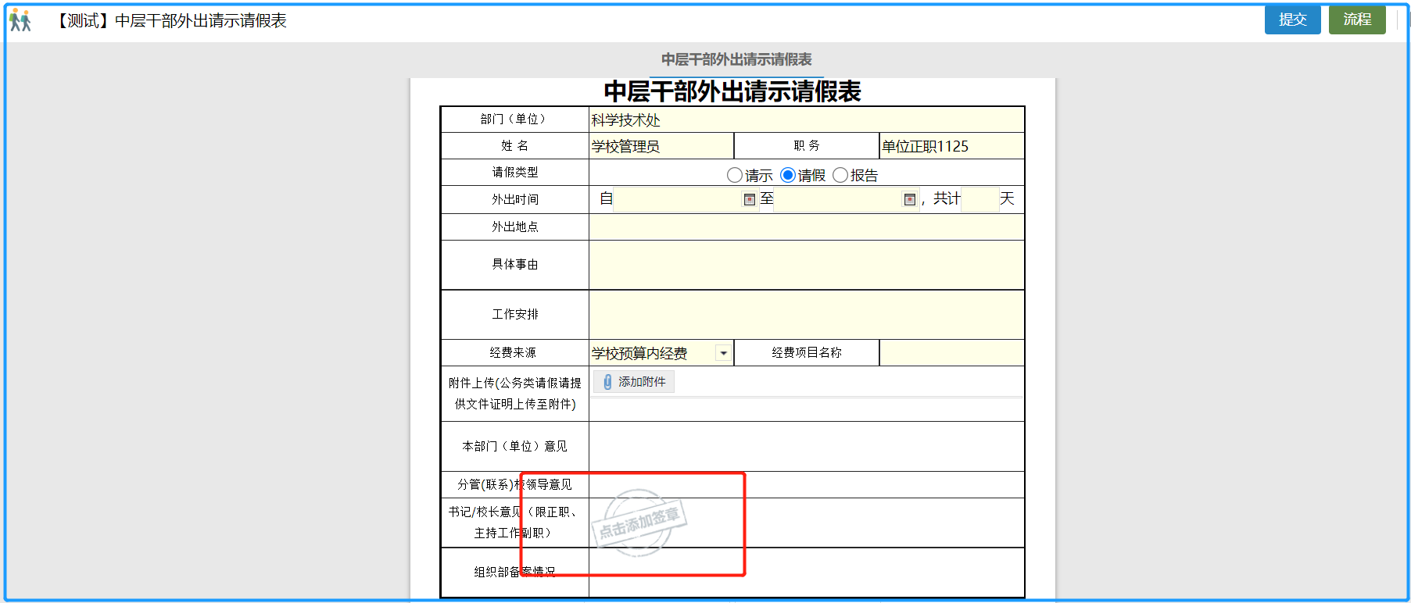
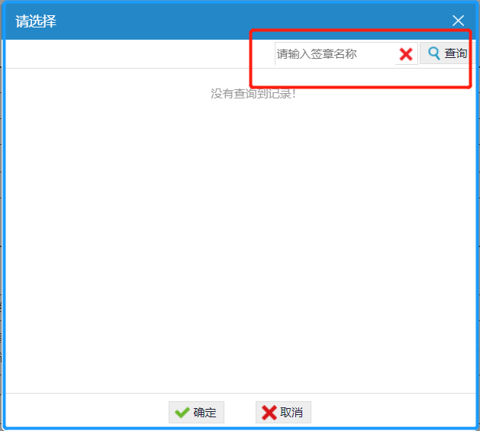
签章列表中显示当前用户可使用的所有签章，勾选其中一个签章后，点击“确定”打开签章密码输入窗口，见下图：输入正确的密码后可成功将签章图片添加到表单中。
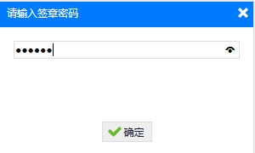

注：只有当前环节该字段有编辑权限的用户才能添加签章，没有编辑权限环节下的用户只能查看。
2.区域控件：区域控件为一个地址选择器，见下图所示：用户根据实际需要选择的地址，分别打开省、市、区的下拉选项，想着对应的地址即可。
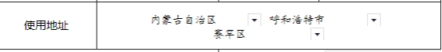
3.意见域控件：意见域控件的内容通常不是发起事项的用户填写的，而是获取办理事项人员填写的办理意见，见下图所示：发起请假单的用户不填写领导意见，当事项发起并由领导办理完毕后，领导办理时填写的处理意见便显示到领导意见处。而具体意见域处可获取到第几环节的办理意见，是在流程管理中进行设置的。
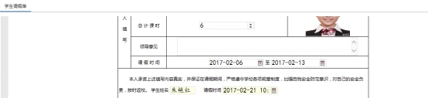
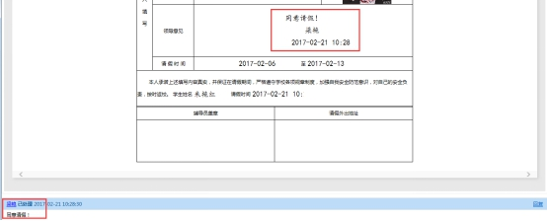
此外，当表单中设置转入条件后，事项发起人在发起事项时，需要查看流程中详细的转入条件，见下图：打开流程图，点击绿色问好，可查看详细的转入条件。
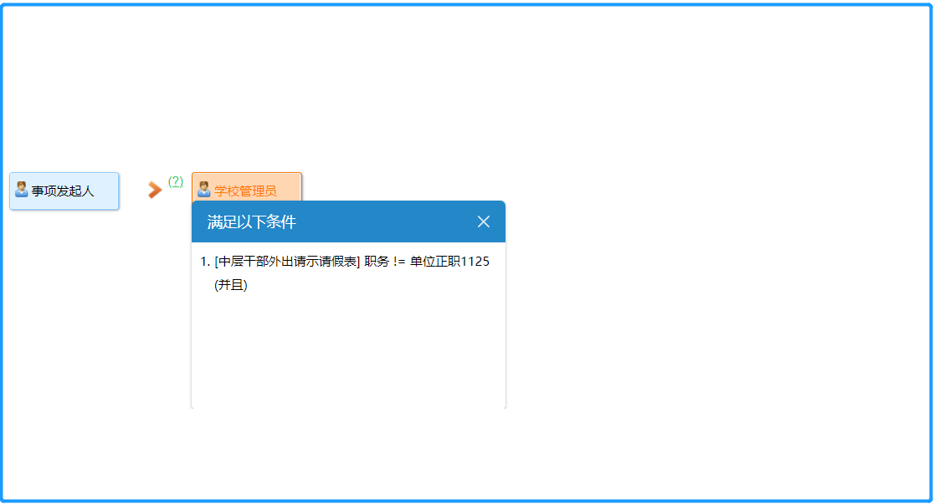
此时，填写表单中对应的字段时，需注意要满足转入条件，否则该事项由于不满足条件，无法成功发起，见下图：
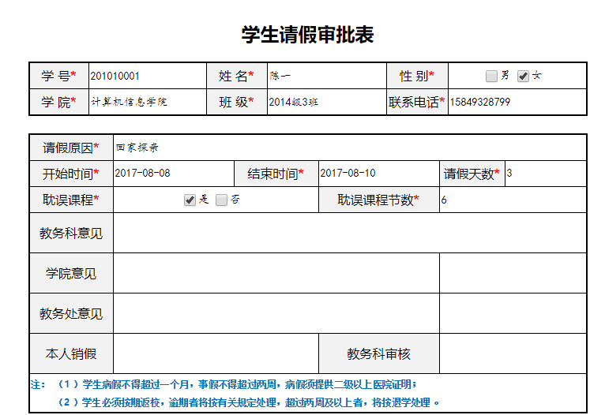
注：带*号的为必填项，不填写无法发起流程。

表单填写完毕后，我们着重介绍以下几个功能，如图：
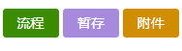

流程
1.更改流程：事项的流程包括自由流程和固定流程，点击右上角的“流程”可查看流程管理中已设置的流程详情，见下图：橘色环节为固定流程，事项发起人不可更改；蓝色环节为自由流程，事项发起人可根据实际需要进行更改。
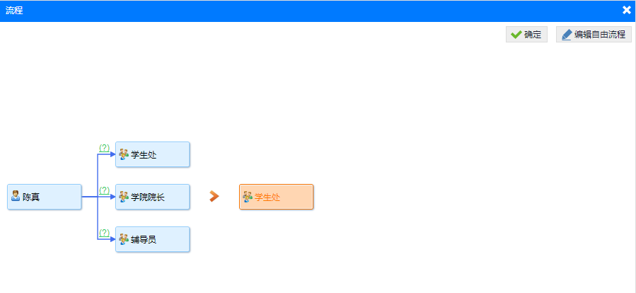
a.更改原有环节：当需要更改自由流程时，可直接更改自由流程中的某些环节，见下图所示：在自由流程中选择一个环节，单击鼠标右键后，出现追加子节点和重设子节点以及设为结束节点的选项。
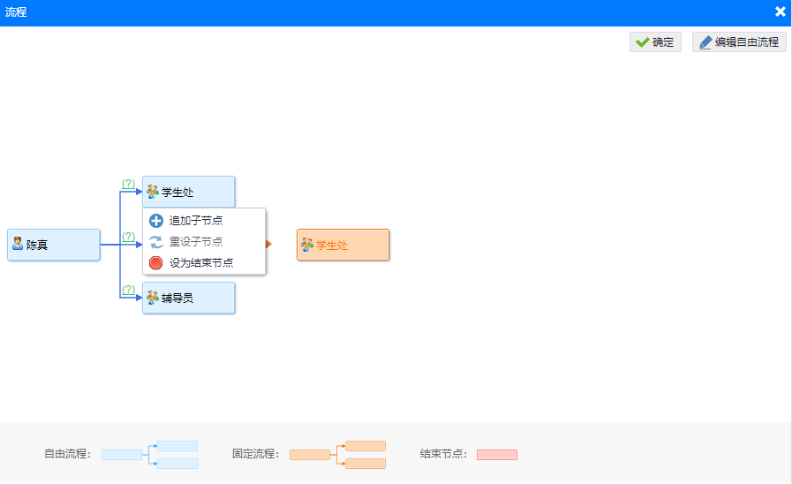
b.追加子节点：点击“追加子节点”打开人员选择器后，添加要填追加的人员，见下图：追加子节点后，新的流程如下：
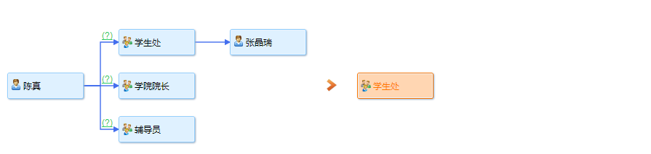
c.重设子节点：点击“重设子节点”打开人员选择器后，添加要重新设置的人员，见下图：重设子节点后，新的流程如下：
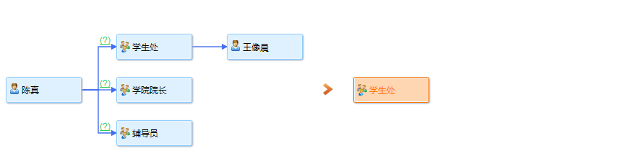
d.设为结束节点：点击“设为结束节点”后，该节点变为红色，见下图：意为该节点人员处理完毕后，整个事项就办结了，不需要后面环节的人员继续办理。
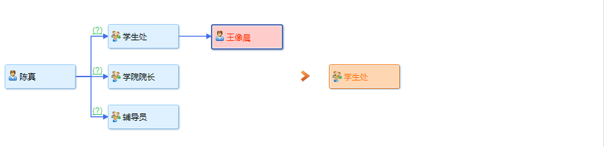
注：只有同一个分支中的最后一个节点才可设置为结束节点。
2.重建流程：当事项发起人要更改自由流中的所有环节时，直接点击“编辑自由流程”，打开人员选择器，在选择器中添加要设置的人员或组织结构后，点击“确定”即可重新设置自由流程，见下图：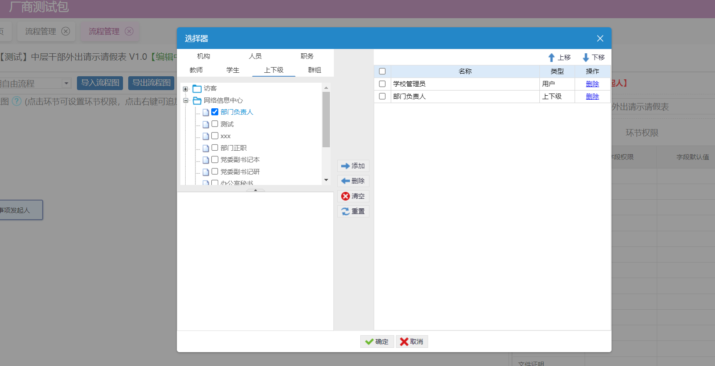
在选择器中可以通过机构、人员、职务、群组等维度来选择人员：
在左侧列表中勾选人员后点击按钮，将该人员显示在右侧被选列表中；
若想将某部门人员选择为事项处理人，则只需勾选该部门点击按钮即可；
若想将被选人员去掉，在右侧列表勾选该人员后点击按钮，将该人员从被选列表中删除；
若想将被选人员全部清空，在右侧列表点击按钮，将被选人员全部清除，可重新进行选择；
若想改变被选择人员的显示顺序，可点击进行调整；
流程处理人员选择完成后点击后，需要选择该节点在流程中的排列方式，如图：
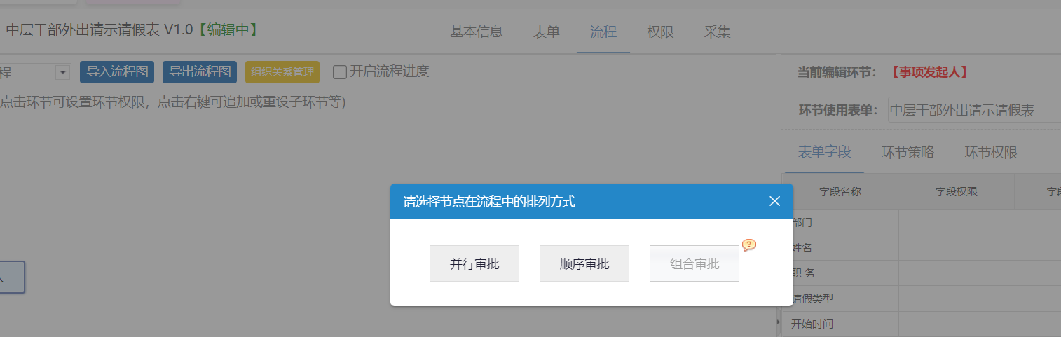
注：并行审批：被选择的人员及组合在同一环节并行处理事项；
顺序审批：被选择的人员及组和按照排列顺序依次处理事项；
组合审批：被选择的人员合并为一个组合在同一环节处理事项。
选择并行审批点击按钮，被选择的人员在该节点可同时处理事项；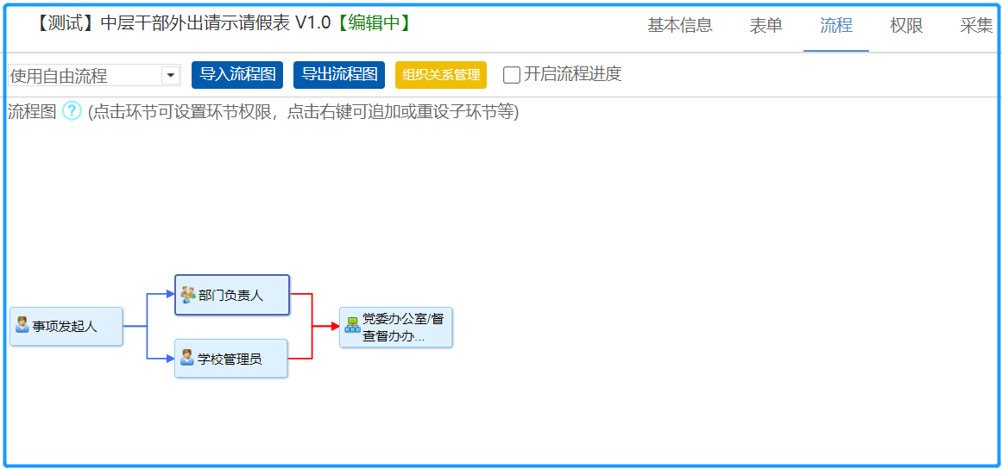
选择顺序审批点击按钮，被选择人员需按照先后顺序依次处理事项；
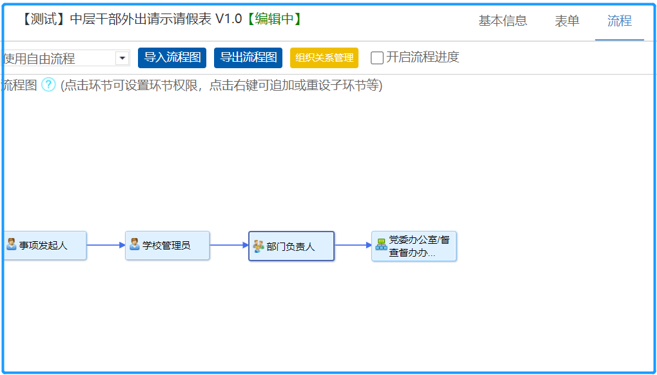
选择组合审批单击按钮，将被选择人员组成一个组合，在该节点可同时处理事项：（注：只有选择环节全部是人员时才可以选择组合审批。）
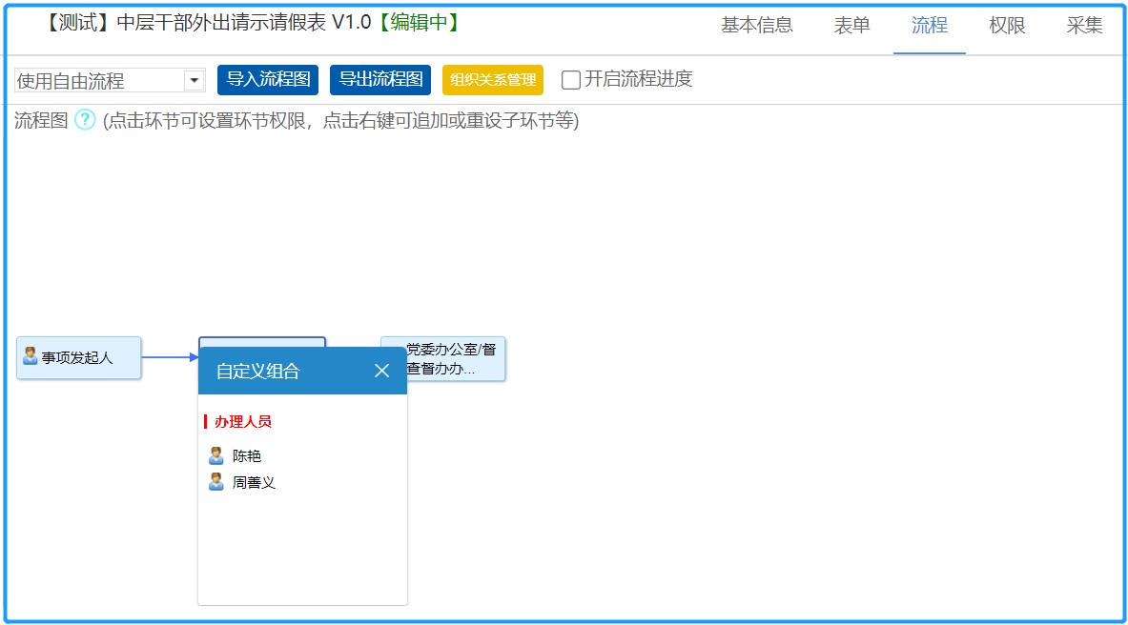
此时处理方式中默认勾选“”；点击后，可以选择结束方式。
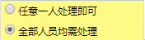
在该组合中若只需其中一人处理即可进入下一环节，只需勾选按钮；
若自由流程已更改完毕，点击“确定”按钮即可。
此外，在事项新建页点击自由流程处的“…”可同样可打开流程预览页，该页面与直接点击“流程”打开的页面一样，见下图所示：同样可更改或重设自由流程。
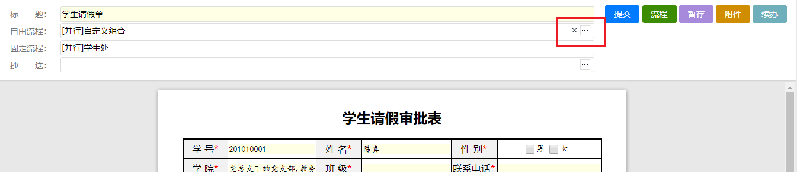

3.流程显示：事项新建页会根据流程设置的不同，显示三种不同的流程：
自由流加固定流：当流程管理中设置流程类型为“使用自由流加固定流”时，新建事项页同时显示这两种流程，见下图：
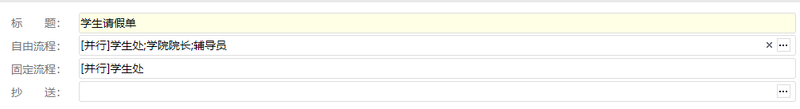
自由流程：流程管理中设置流程类型为“使用自由流”时，新建事项页只显示自由流程，见下图：
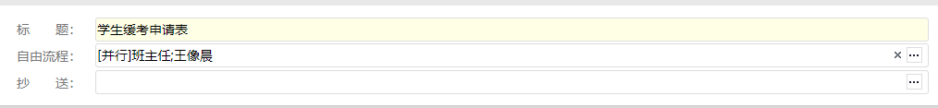
固定流程：流程管理中设置流程类型为“使用固定流”时，新建事项页只显示固定流程，见下图：
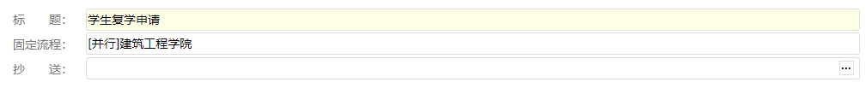
4.抄送：在抄送处点击“…”可打开人员选择器选择抄送人员，见下图：在选择器中添加人员或组织后，点击“确定”即可将选择的人员添加到抄送列表。
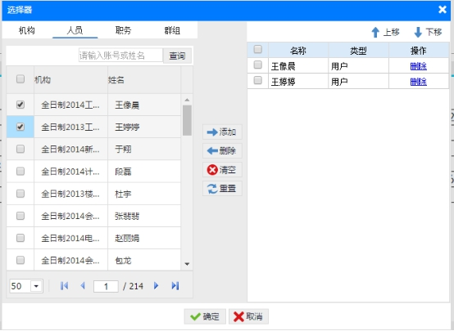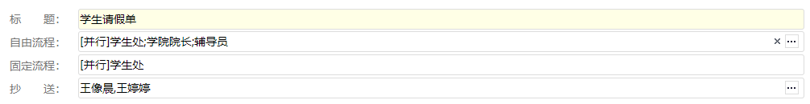
抄送列表的人员收到事项后，不能办理该事项，只可查看事项详情。
暂存
事项的基本信息填写完毕后，若发起人想稍后发起该事项，则可点击“暂存”按钮将已编辑好的事项以草稿的形式保存在草稿列表。可在服务门户【我的事项】卡片【我发起的】中查看，如下图：
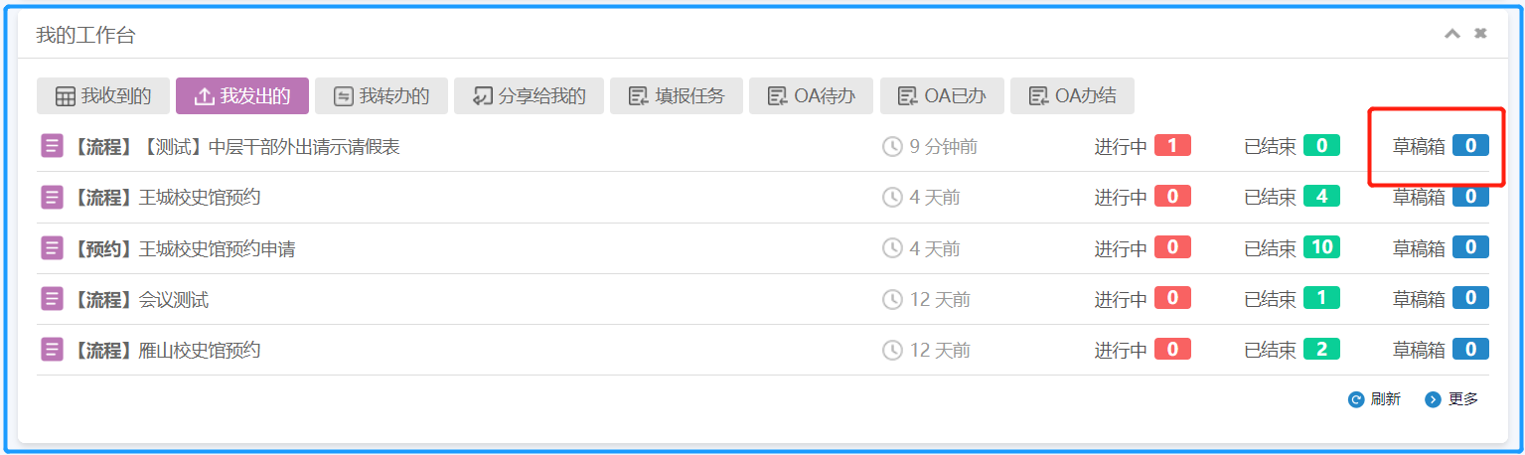

附件
新建事项时有可能需要一些与事项关联的附加文件，此时，可通过附件上传器上传这些文件。在新建事项页面点击“附件”按钮，弹出添加附件页面，如图：
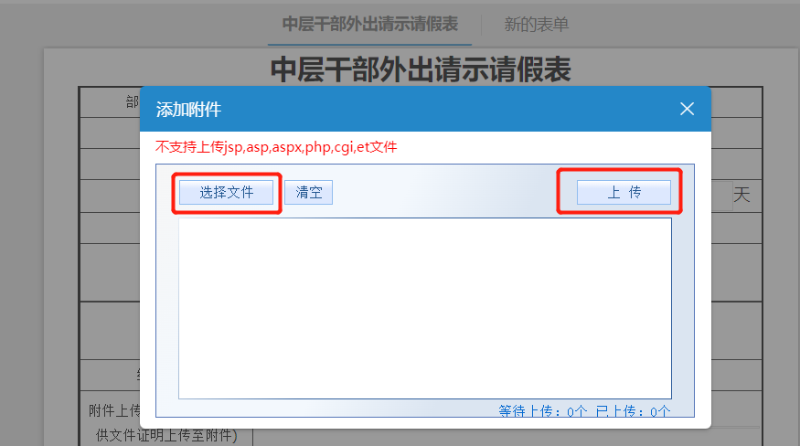
点击“选择文件”按钮，选择需要的附件后，点击“上传”，将被选择的附件上传至附件列表，在上传过程中可以取消，上传之后可以清空；
注：上传的文件不能超过100M；附件类型支持所有类型文件。
若想查看已经上传成功的附件，可点击“查看已上传文件”进入附件列表查看，也可以将附件删除；
附件上传完成后，点击“确定”按钮即可，上传的附件信息均显示在事项的附件列表，如图：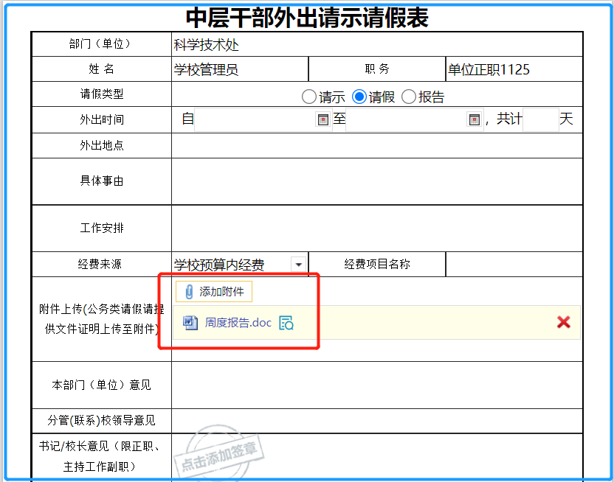

查看我发起的流程
在服务门户【我的工作台】卡片，【我发出的】页签可查看我最近发起的流程。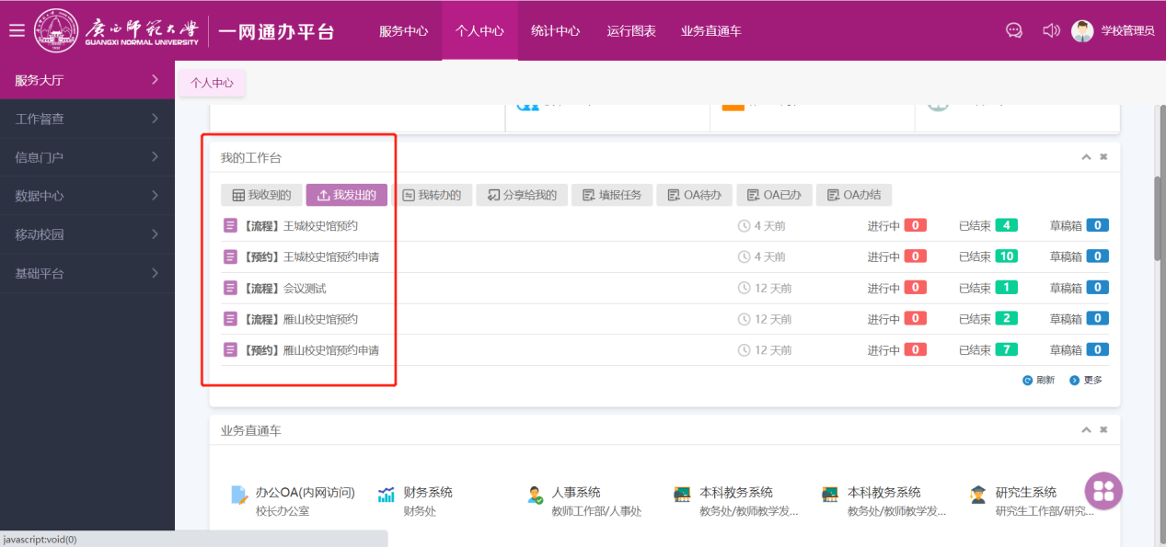
如需查看更多，点击右下角【更多】，可查看我发起的/我收到的/事项公示的全部事项。
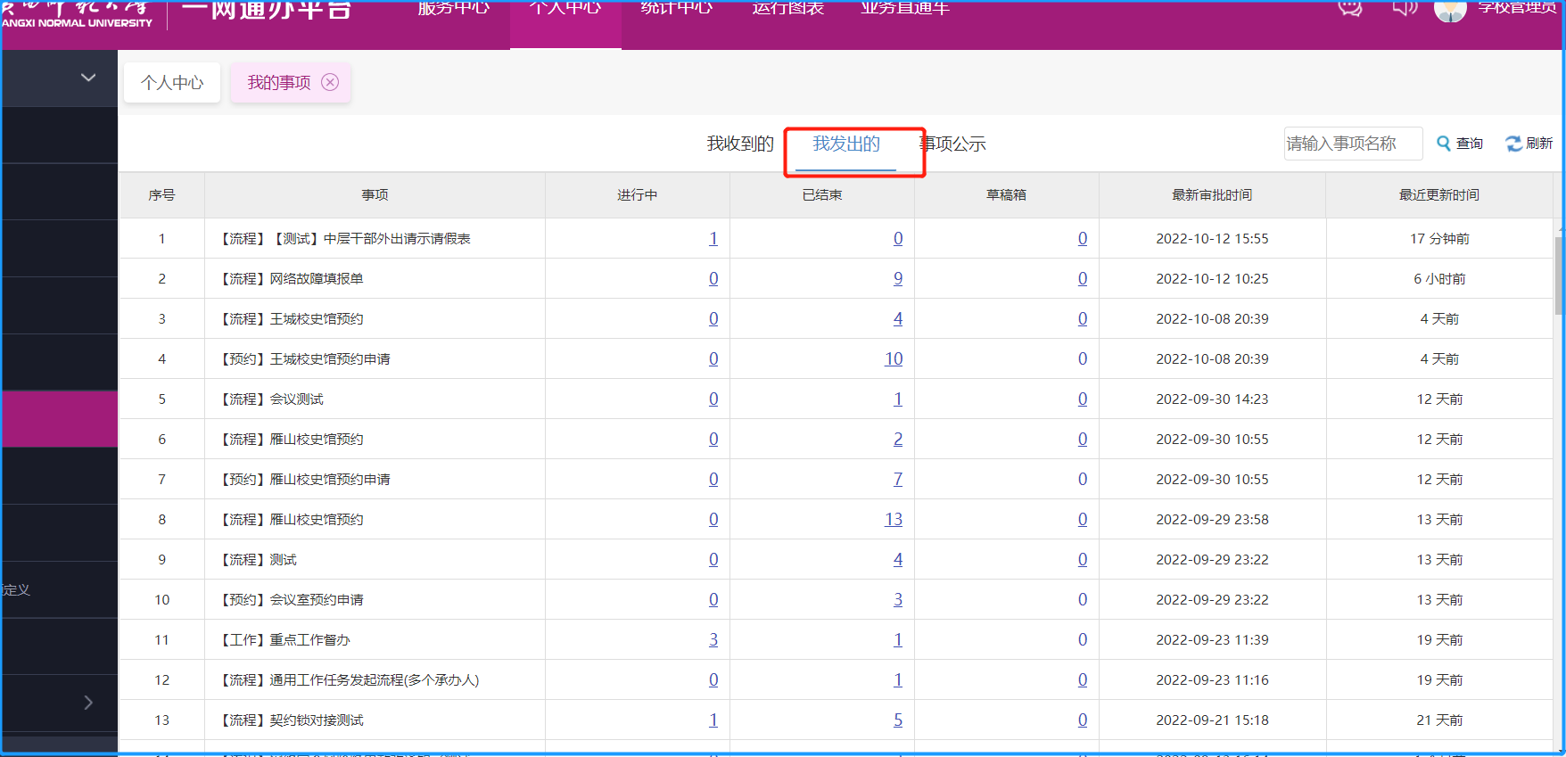

处理流程
本章介绍用户收到流程后，如何进行流程的办理、转发、退回、终止等操作。
我收到的
在服务门户【我的事项】卡片，【我收到的】页签可查看我最近收到的流程。见下图：我收到的tab页中显示所有我收到的事项，包括流程、工单、预约、圈子等，用户根据实际所发事项类型，查看对应的记录。在流程中，根据流程分类统计了各个流程下用户收到的待办、已办流程以及抄送流程，点击对应的状态或者数字可打开对应的流程列表，下面详细介绍各个列表。
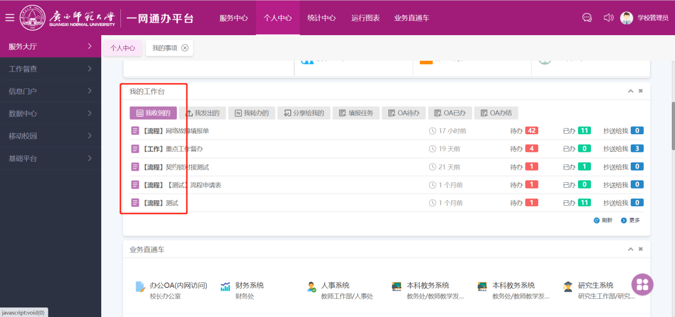
1.待办：点击“待办”可打开待办的流程列表，见下图所示：待办列表显示需要当前登录用户办理的所有流程，可在该列表进行流程详情查看、汇总表导出、查询等操作。
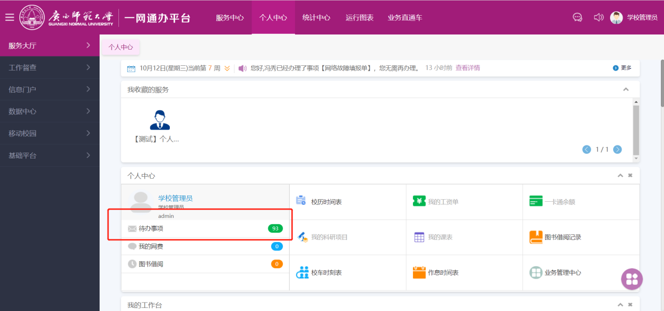
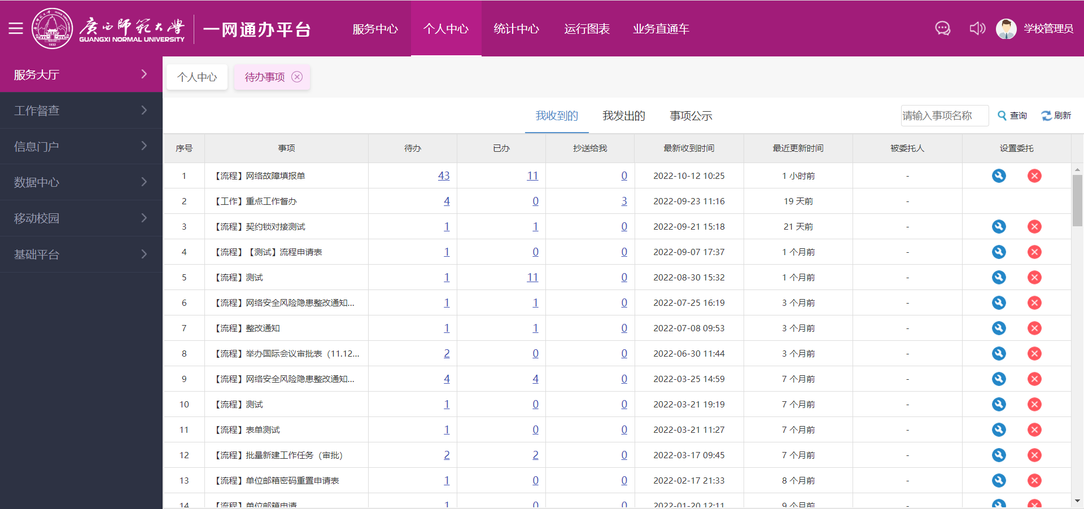
流程详情：在事项列表，可查看流程的发起日期、发起人、状态以及标题信息，点击发起人的姓名，可打开人员信息页，见下图所示：在名片中点击“给TA留言”可给该用户发送留言消息。
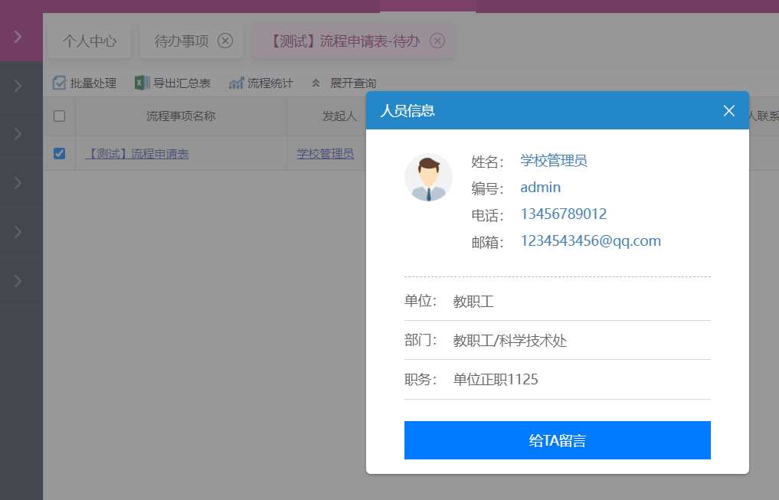
点击流程的标题可打开流程的详细页，见下图：在详细页可进行流程的查看、流程的转发、流程的打印以及流程处理的操作。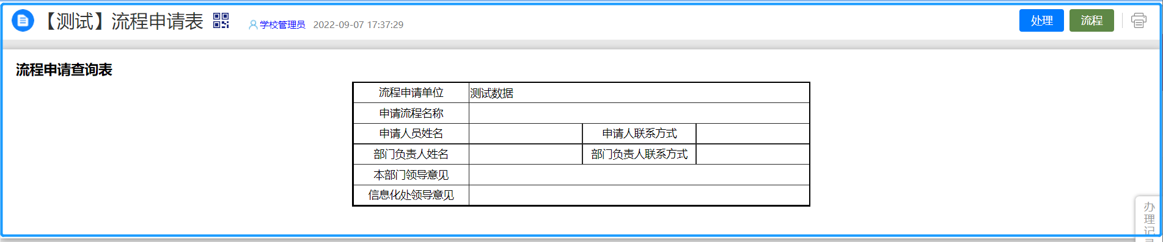
流程：在表单详细页，点击“流程”可查看流程详细，如图所示：
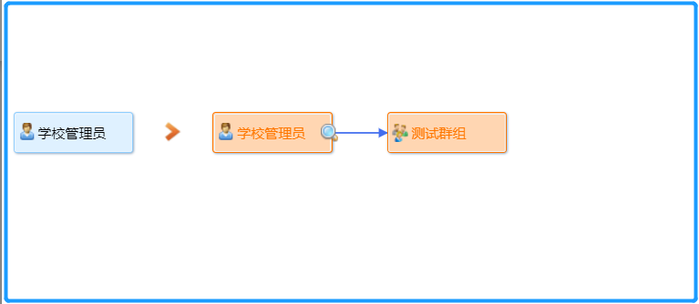
转发：点击“转发”按钮可打开转发页面，见下图所示：点击“选择发送人”后可打开选择器，将要转发的人员勾选确定，此处操作与新建流程时选择抄送人员的操作是相同的，无需选择排列方式，转发人选择完成后，填写附言，点击“确定”即可成功转发该流程。
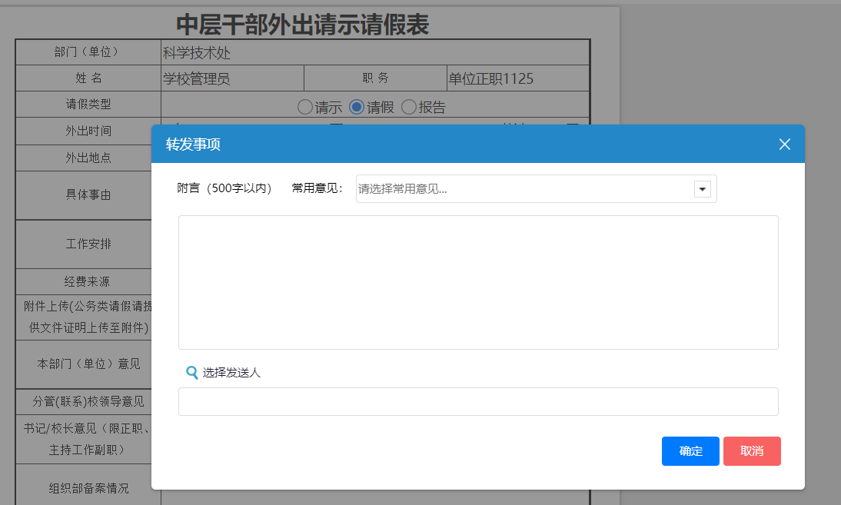
流程转发成功后，该流程显示转发人的进行中列表下，打开已转发的流程详情显示如下图：转发流程的标题显示为原标题+原发人，
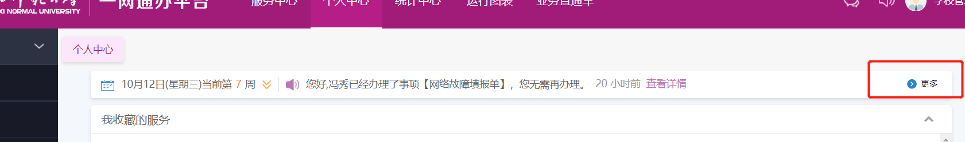
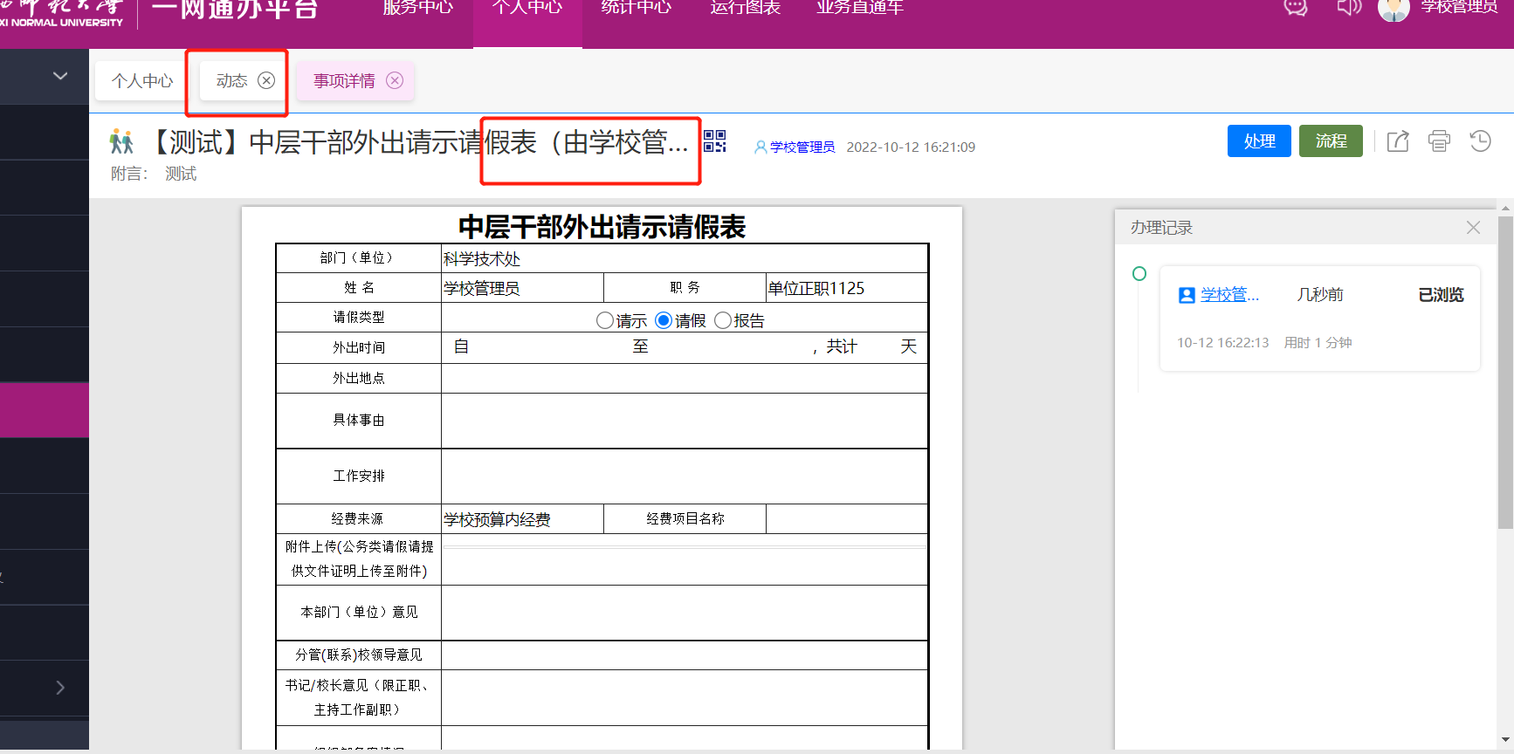
当想要查看该流程转发前的一些处理记录时，点击“查看历史记录”，可在打开的页面查看，如图所示：
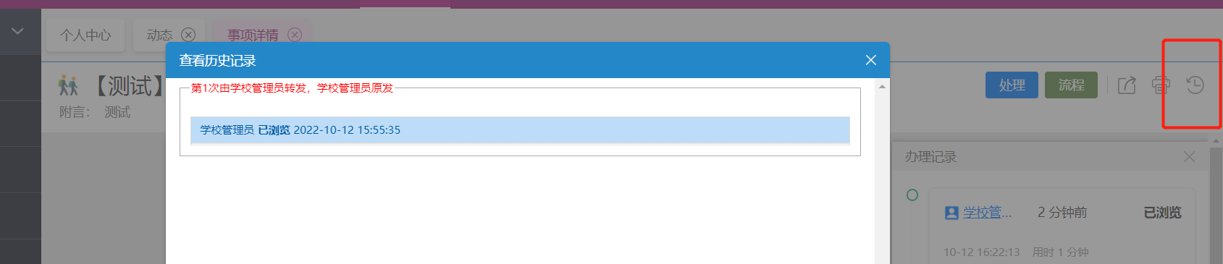
注：若同一事项多次被转发，查看历史记录时，显示从原发开始到当前的每次转发的流程处理信息。
事项转发后，被转发人员会接收到相应的消息提醒，在待办事项中打开可以办理。
打印：办理的事项若需要打印成纸质文件，则可点击事项详细页面的“打印”按钮，如图所示：出现选择打印内容页面，此时勾选哪项确定后即打印哪项：
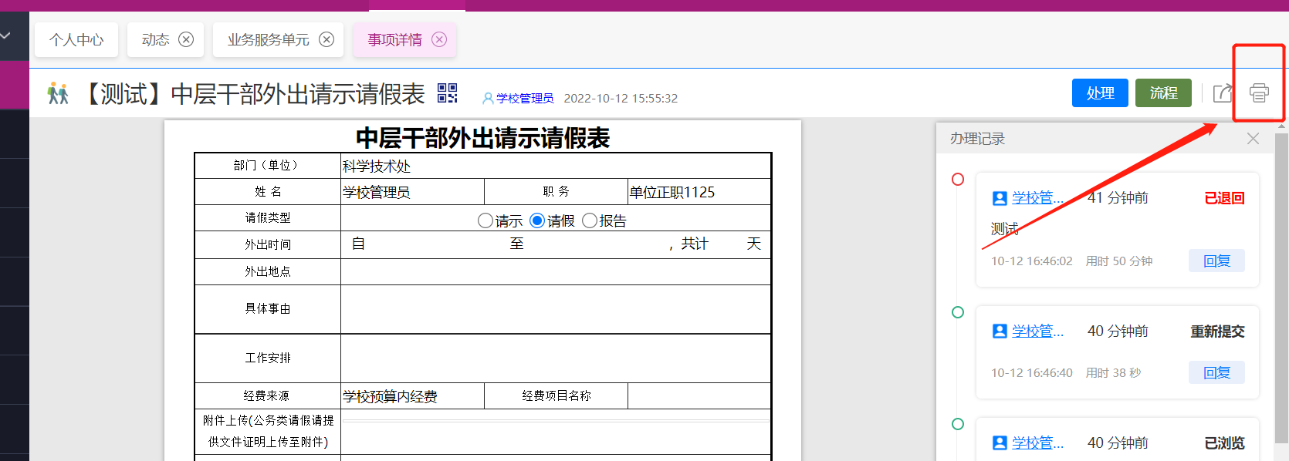
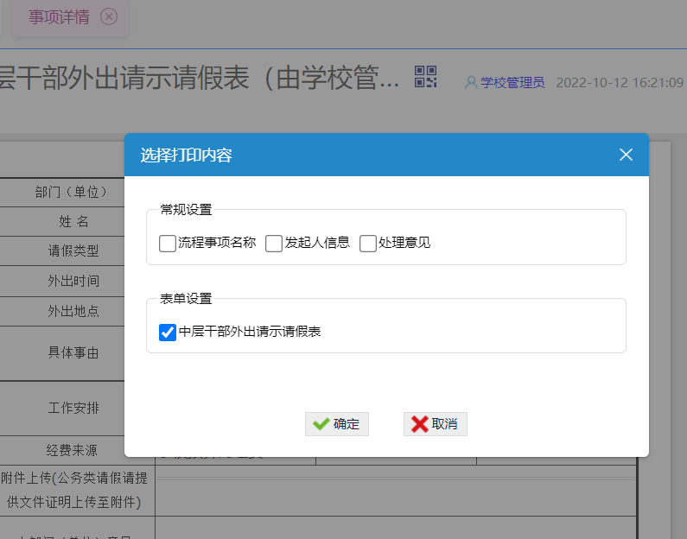
导出汇总表：勾选列表中的流程后，点击“导出汇总表”按钮即可将选择的数据在线打开或者导出到本地的EXCEL中，见下图：
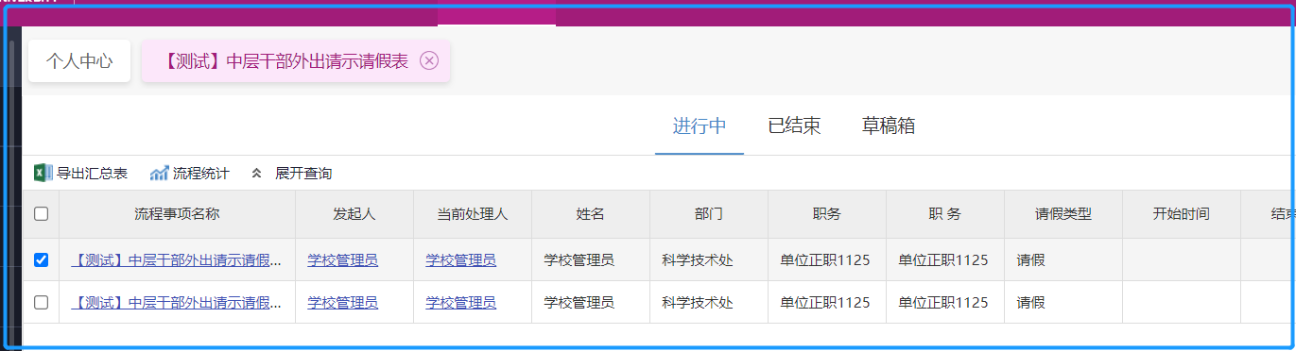
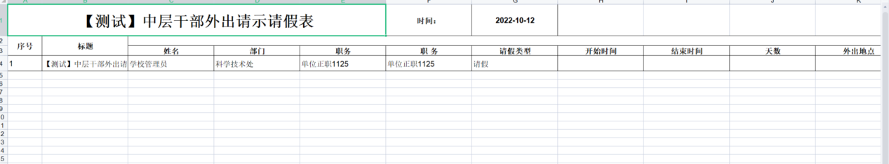
2.已办：点击“已办”可打开当前用户已办理过的流程列表，见下图所示：可在该列表进行事项详情查看、汇总表导出、查询等操作（详细操作同待办）。
3.抄送给我：点击“抄送给我”可打开抄送给当前用户的所有流程列表，见下图所示：可在该列表进行流程详情查看、汇总表导出、查询等操作详细操作同待办）。

流程处理（办理、退回、终止等）
流程的处理包括办理、暂存、退回、终止等一些列操作，用户处理流程时，可通过服务门户-我的事项卡片-我收到的页签中待办列表进入流程办理页面，见下图：
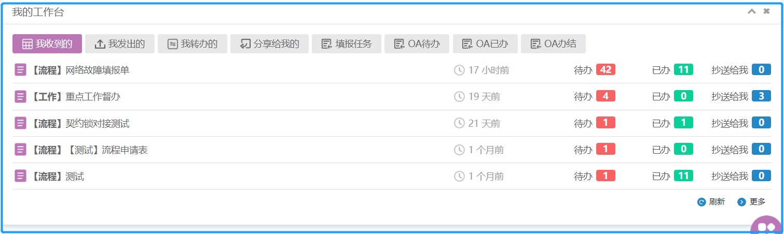

如若当前用户所属环节设置了允许“接收办理消息”，则办理人也可通过接收到的消息提醒打开流程办理详细页，见下图：点击办理消息弹出框中的“查看详情”链接即可打开流程办理页。
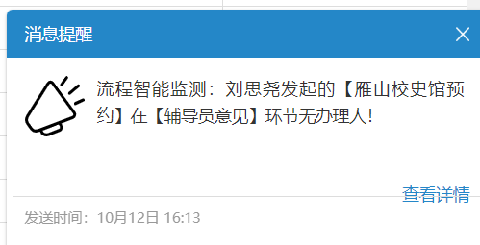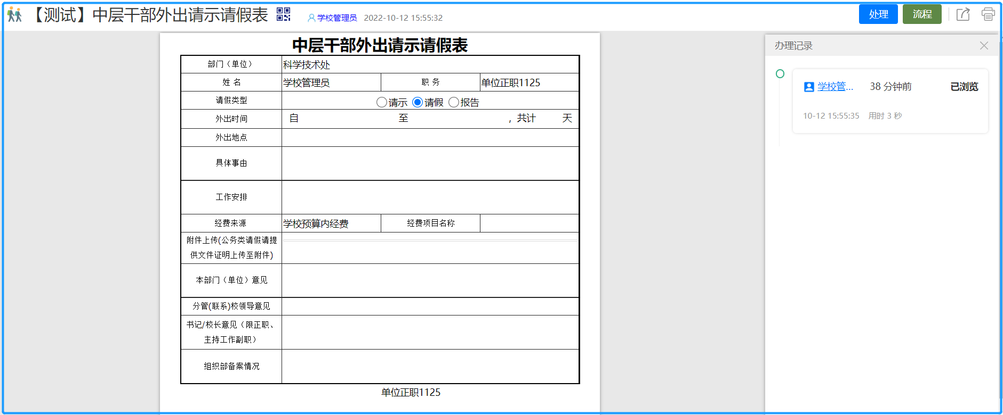
在流程详细页点击“处理”按钮即可打开处理窗口，见下图：
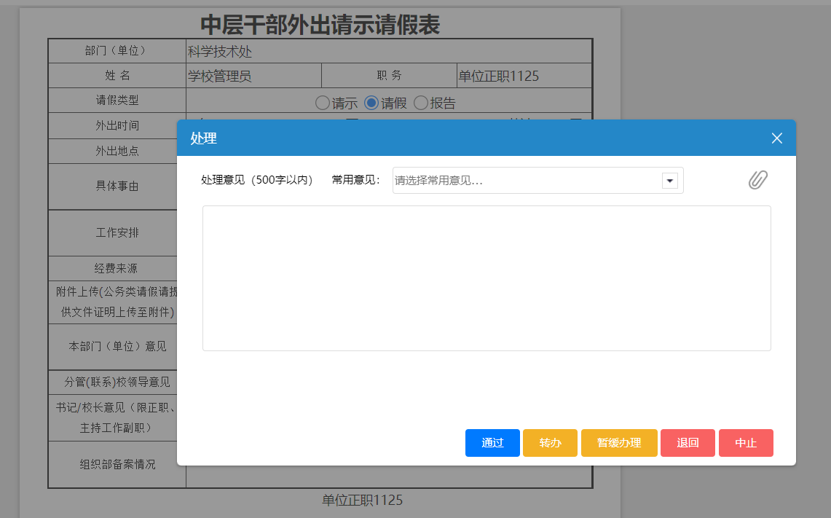
处理窗口中显示的提交、暂存、退回以及终止的选项，是由流程管理中的环节权限控制的，如下图所示：当设置该环节具有终止和退回的权限时，处理窗口中才会显示相应的选项。
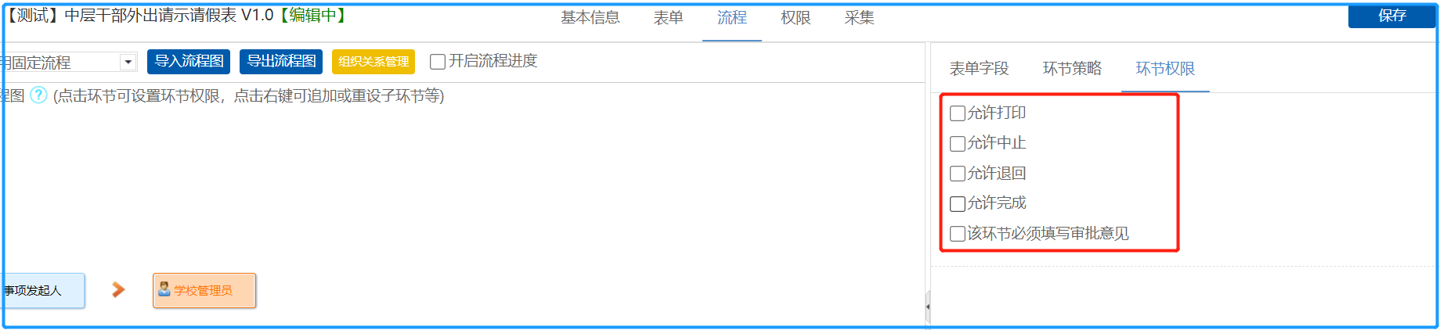
下面详细介绍终止、办理、退回等操作：
1.同意并提交：当流程没有问题，可以通过时，需要填写相应的处理意见，处理意见内容不能超过500字；若处理流程时，无法用文字描述清楚，需要用一下相关的文件，点击“添加附件”上传附件，可打开附件上传页面上传处理附件。填写处理意见、上传附件后，点击“同意并提交”，即可办理完成该事项，办理完成后事项提交至下一环节的人员。
2.暂存待办：若处理流程过程中，暂时不需要处理，但是已经填写了一部分意见或上传了附件，此时可将目前处理的内容保存，点击“暂存待办”按钮，即可保存当前的处理信息，暂存代办后流程仍显示在待办列表，再次打开该流程，暂存待办的记录显示在详细页中，如图所示：
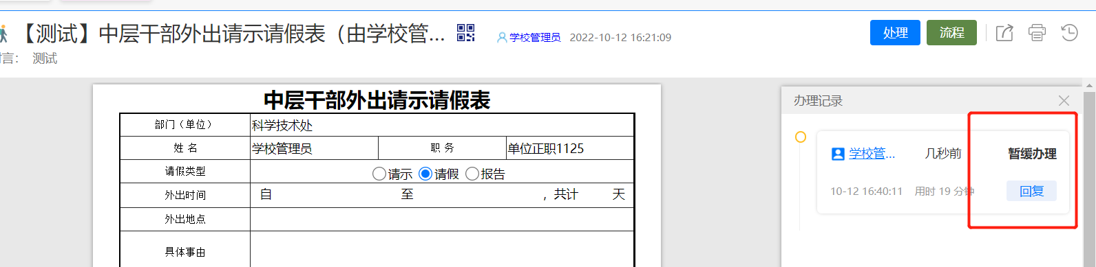
3.终止：若处理流程时，此流程无需继续办理，需要做终止操作，填写处理意见后，点击“终止”按钮，即可终止该流程，终止后该流程在当前用户的已办列表中显示为“已终止”的状态，见下图：
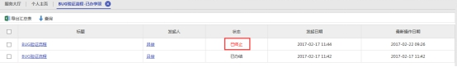
流程终止后，参与过流程处理的人员会收到系统的消息提醒，提示流程已终止，如图所示：点击“查询详情”链接可打开该流程的表单详细页。
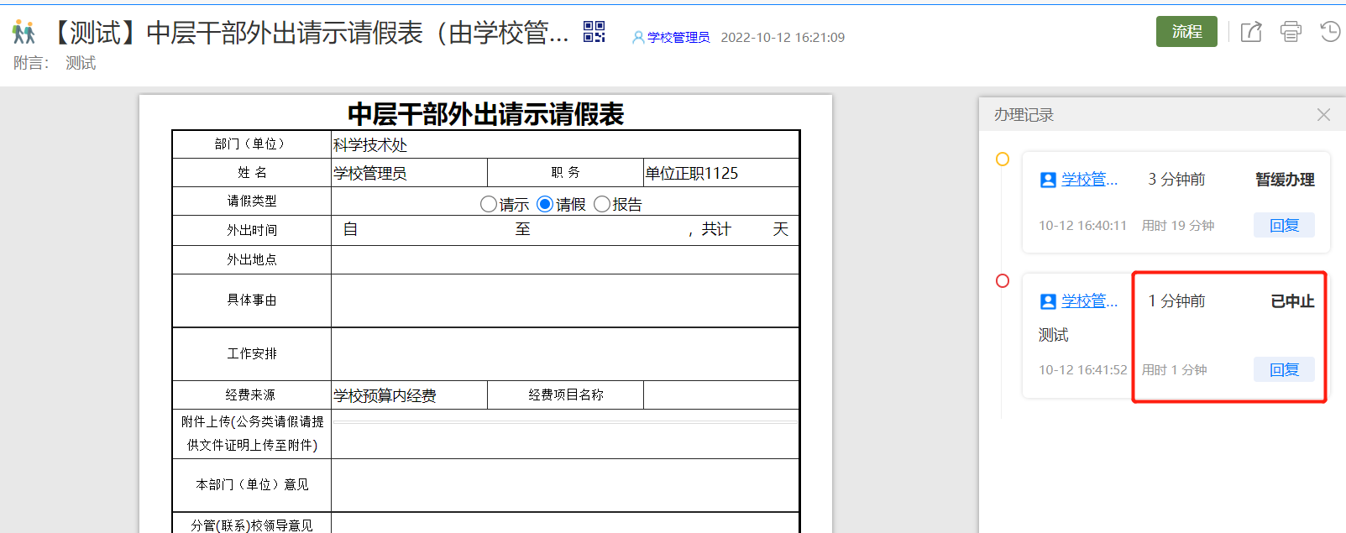
4.退回：当前待办人办理流程时，若发现之前已办理的环节办理的不恰当时，可将该流程退回至已办理过的某个环节，要求其重新办理，退回的方式有两种，当前环节的退回方式是在流程管理中设置的，见下图：
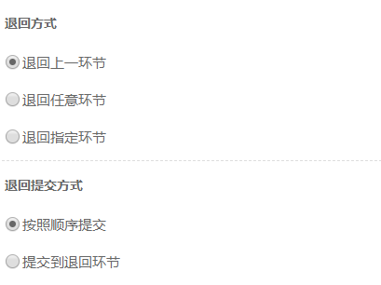
- 退回上一环节：当前环节的退回方式设置为“退回上一环节”后，该环节用户在办理窗口填写处理意见后点击“退回”按钮，即可成功将该流程退回至上一环节，见下图：
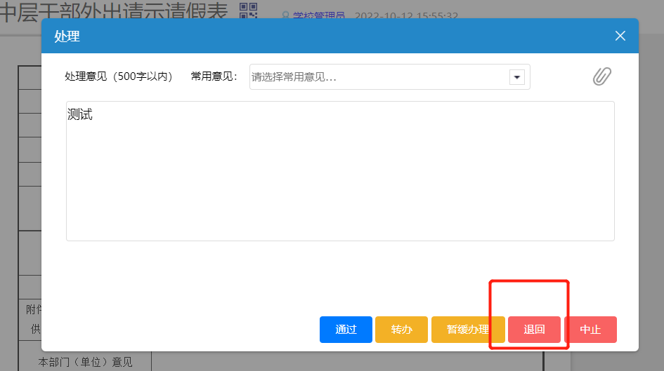
流程退回后，退回人通过已办列表进入已退回流程的详细页，点击“流程”后可看到，流程成功退回至上一环节，上一环节用户的状态为“待办”，即该流程退回到了上一环节人员的待办列表，该环节人员需重新办理，见下图所示：
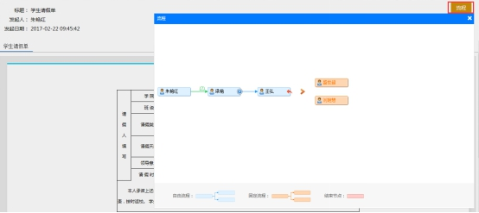
流程退回后，被退回环节的人员会收到一条退回的消息提示，见下图：通过消息提醒点击“查看详情”即可打开表单详细页重新处理该流程。
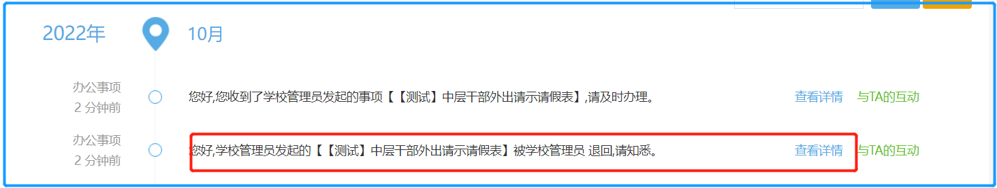
此外，被退回环节用户也可通过待办列表进入被退回流程的表单详细页，见下图：在详细页的下方可看到流程被退回时的处理意见，此时，该环节用户点击“处理”打开处理窗口后，重新填写处理意见，并点击“同意并提交”可重新将该流程提交至下一环节（即之前执行退回操作的环节）。
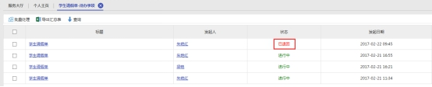
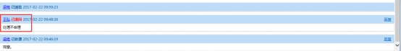
至此，之前执行退回操作环节的用户又变为当前处理人，该用户继续提交该流程后，流程便可继续向下一环节流转。
注：退回方式选择“退回上一环节”时，由于被退回环节的下一环节和退回环节是同一个环节，所以，退回提交方式选择“按照顺序提交”和“提交到退回环节”是没有区别的，此处不再分开介绍。
退回任意环节：当前环节的退回方式设置为“退回任意环节”后，该环节用户在办理窗口填写处理意见后点击“退回”按钮，需选择要退回的环节后，可成功将该流程退回到指定环节，见下图：在弹出的选择退回环节的页面中，选择任意一个已办理的环节，如点击环节“梁艳”进行选择后，该流程直接退回到梁艳环节。
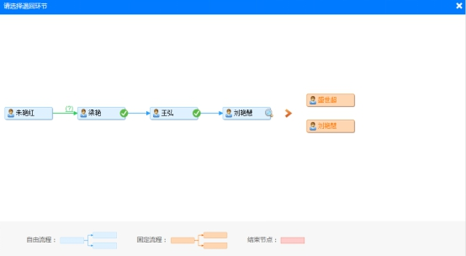
注：选择退回环节时，上图流程中的所有已办理环节包括发起人，都可以选择，当退回环节选择发起人后，该事项同样退回至发起人的待办列表。
流程退回至“梁艳”环节后，退回人通过已办列表进入已退回流程的详细页，点击“流程”后可看到，环节“梁艳”的状态为“待办”，即该流程退回到了已选择环节人员的待办列表，该环节人员需重新办理，见下图所示：
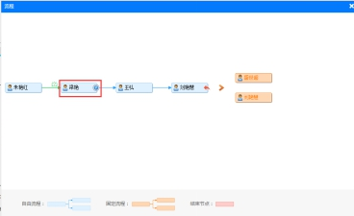
流程退回后，被退回环节的人员会收到一条退回的消息提示，见下图：通过消息提醒点击“查看详情”即可打开表单详细页重新处理该流程。
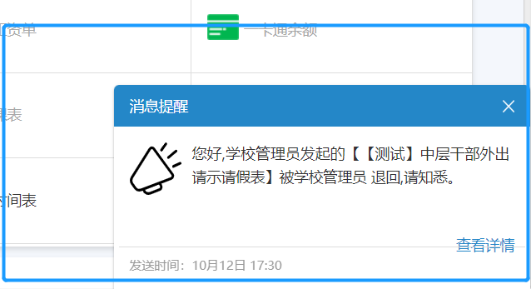
此外，被退回环节用户也可通过待办列表进入被退回流程的表单详细页，见下图：在详细页的下方可看到流程被退回时的处理意见。
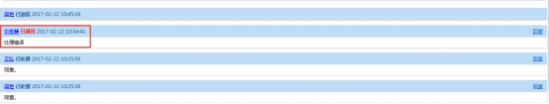
当退回方式选择“退回任意环节后”，根据选择的提交方式不同，被退回环节重新办理流程后，流程可提交至不同的环节，如下所述：
按照顺序提交：提交方式设置为“按照顺序提交”时，以下图中的流程为例：环节“刘艳慧”退回流程至环节“梁艳”，此时梁艳重新处理该流程并提交后，流程提交至“梁艳”的下一环节（即“王弘”环节），流程的办理人变为“王弘”，王弘也需要重新办理该事项并提交，依次提交至下一环节，直至提交至退回环节，即“刘艳慧”环节。
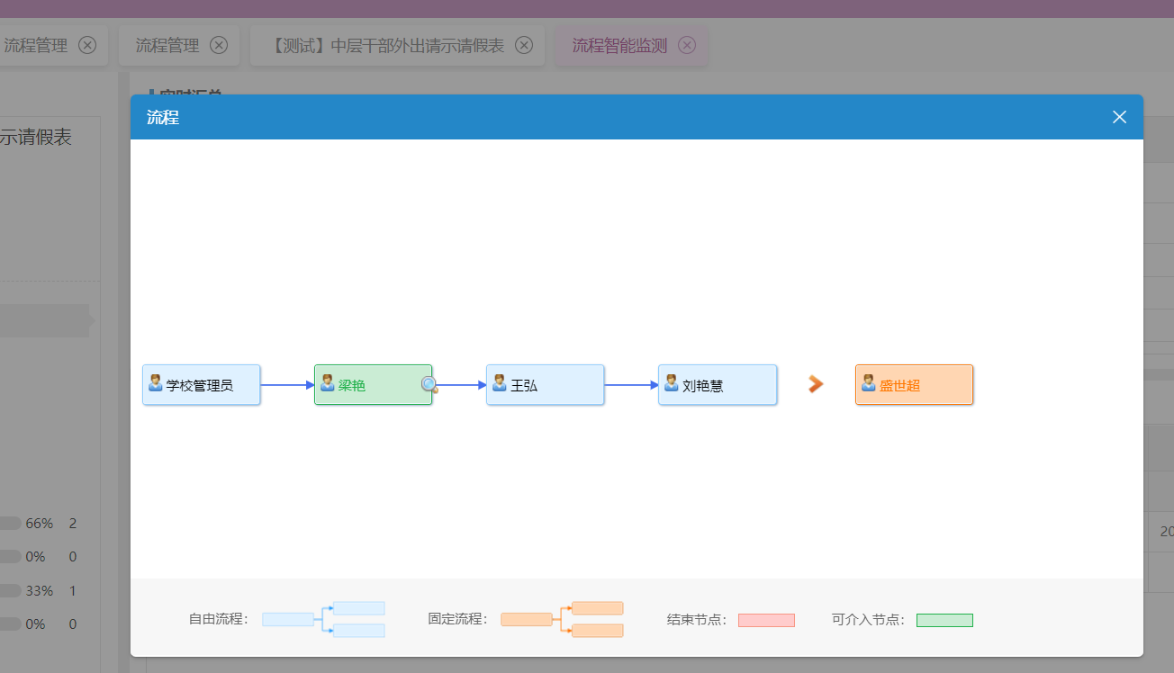
至此，之前执行退回操作环节的用户又变为当前处理人，该用户继续提交该事项后，流程便可继续向下一环节流转。
提交到退回环节：提交方式设置为“提交到退回环节”时，以下图中的流程为例：环节“刘艳慧”退回流程至环节“梁艳”，此时梁艳重新处理该流程并提交后，流程直接跳过中间的“王弘”环节提交至退回环节，即“刘艳慧”环节，刘艳慧变为当前处理人，办理完毕后流程提交至下一环节继续流转。
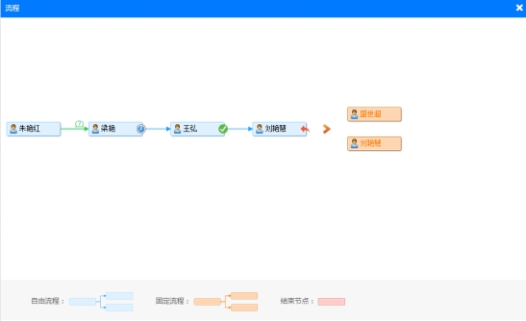
- 不允许退回：某些并行或者交叉的环节，即使设置了退回的权限，也是无法退回的，如下所示：环节D不允许退回至环节A，也不允许退回至环节B，但可以退回至环节C，即同一分支中的环节可以退换，并行或者交叉分支的环节之间不能退回。
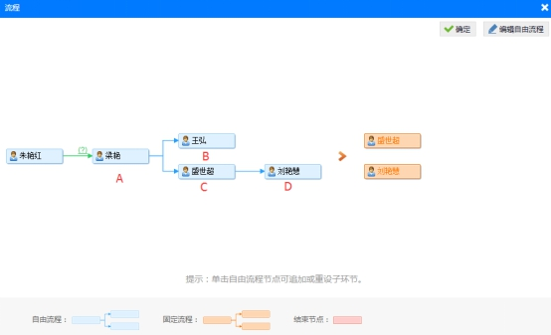
以上环节退回时，弹出提示如下图：
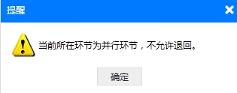
此外，以下情形也是不允许退回的，如图所示：当前流程已退回至环节A，环节A继续退回时，不能退回至其后面的环节，即环节B。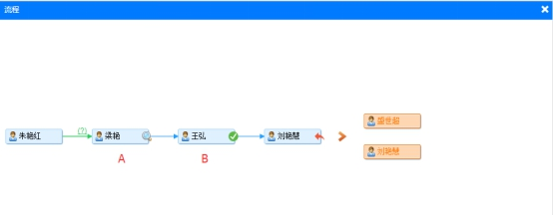

5.批量处理：当在流程管理中设置某流程允许批量处理时，办理人可在待办列表批量处理该流程下的事项，见下图所示：
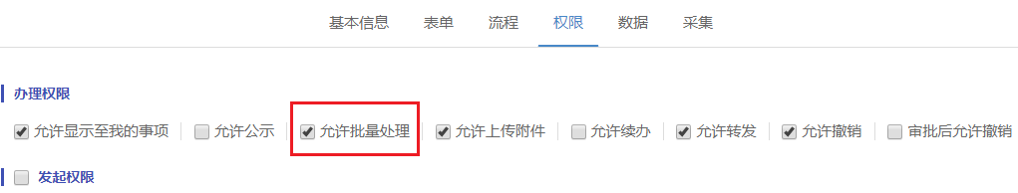
用户通过我的事项卡片，选择流程，打开待办列表时，列表左上角出现“批量处理”的按钮，在列表勾选多个要处理的流程后，点击“批量处理”即可打开处理窗口，如下图所示：填写处理意见、上传处理附件后，点击“同意并提交”即可批量处理成功，已选择的流程都显示到当前办理人的“已办”列表。
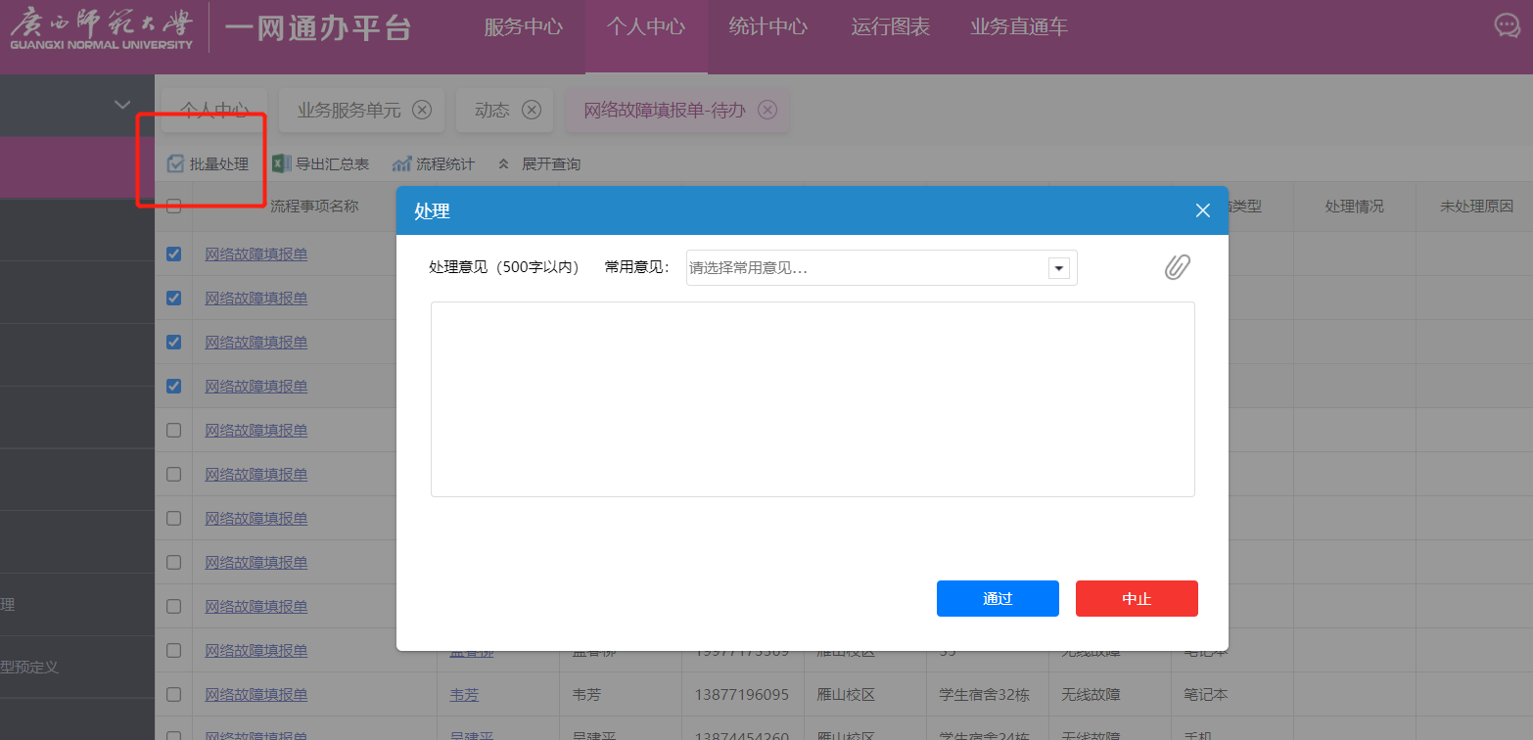
注：批量处理只能执行“同意并提交”的操作，不能执行退回、终止和暂存的操作；事项处理完成后，在下一环节人员的待办列表显示，在当前处理人的已办列表显示。

组合或多人并行环节办理
当流程中有较多较复杂的环节时，处理过程也相对特殊，本节介绍几种特殊环节的处理过程。
同一环节多人并行办理：当流程中存在多人并行的环节时，并行环节的人员可不分顺序同时办理该流程，办理时存在以下情况，以下图中的自由流程为例来介绍：
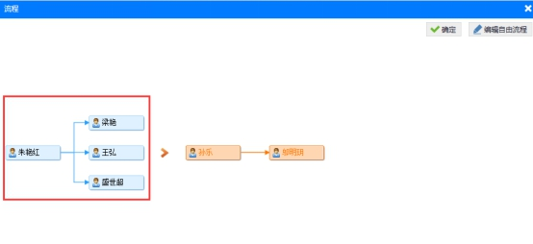
办理：并行环节中一个人员办理完成并提交后，还需要其他并行环节人员继续办理，待并行环节的所有人员办理完成后，该流程流转至下一环节，即图中只有梁艳、王弘、盛世超全部办理完毕后，才会流转到孙乐环节。
终止：并行环节中的某人对流程做终止操作后，其他并行环节人员不需再办理该流程，且会收到终止的消息提醒，见下图：此时该流程不会显示在其他并行环节人员待办列表或者已办列表。
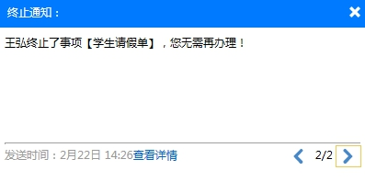
结束节点：设置并行环节的某个人员为结束节点，如下图所示：当设为结束节点的人员办理完毕该流程后，无论并行环节的其他人员是否已办理了该流程，流程都会流转到下一环节，即流程图中“盛世超”办理完毕后，无论梁艳、王弘办理与否，流程直接流转到“孙乐”环节。
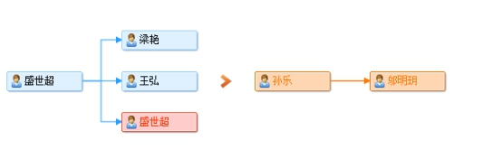
此时，并行环节中未办理该流程的用户会收到无需处理的消息通知，如下图所示：此时该流程不会显示在未办理该流程人员的待办列表或者已办列表。
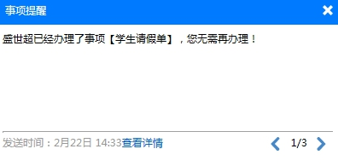
退回：在并行的多个环节中，退回时不能退回到与本环节并行的另一环节，也不能退回到多个环节并行的前一个环节，如下图所示：梁艳办理流程时，不能将流程退回至王弘或者盛世超环节，也不能退回至朱艳红环节。
同一环节多人办理：当设置某一环节为一个部门、角色、上下级或者自定义组合时，同一个环节就会有多个办理人员，下面以环节设置为某一个部门为例，来介绍同一环节多人办理的过程，流程图见下图所示的自由流：
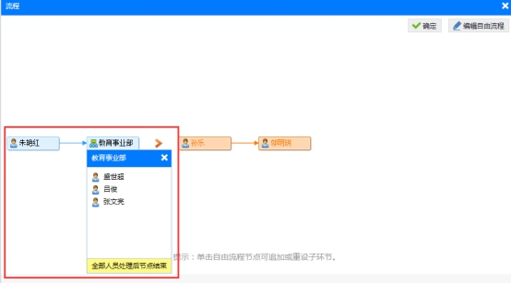
办理提交：当同一环节下有多个人办理时，需设置“环节结束条件”，如下图所示：当环节结束条件设置为“全部人员处理后节点结束”时，该部门下的所有人员都需要办理该事项，当所有人办理完毕后，事项才会流转到下一环节，即流转到流程图中的“孙乐”环节。
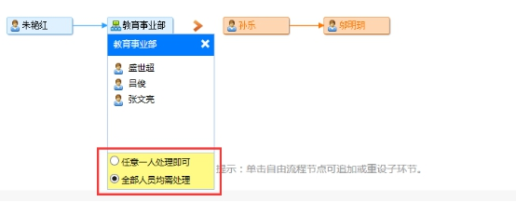
当设置“任意一人处理即可”时，该部门下的任意一个人员处理完毕候，事项就会流转到下一环节，例如：流程图中，张文亮办理完毕该事项，盛世超和吕俊还没有办理的情况下，该事项直接流转到“孙乐”环节。此时未办理该事项的用户盛世超、吕俊会收到一条系统消息，如下所示：点击“查看详情”可进入表单详细页进行查看。
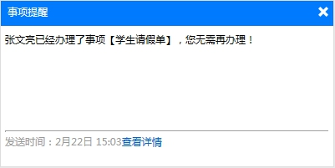
注：环节结束条件的设置可在流程管理中完成，但自由流程中环节结束条件的设置除了可在流程管理中设置外，事项发起人还可在事项新建页的流程预览窗口中进行设置，点击环节显示环节下的人员后，点击黄色部分的环节结束条件进行选择即可。
终止：当同一环节下有多个人员时，若其中一人执行了终止的操作，则该环节下其他未办理该事项的人员无需再办理该事项，且会收到终止的消息提醒，如下图所示：流程图中教育事业部的张文亮执行终止的操作，盛世超、吕俊还未办理该事项，则这两个用户会收到已终止的消息提示。
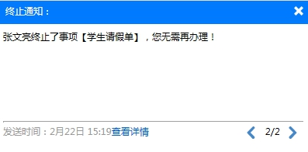
退回：同一环节下有多个人员时，只要环节中的其中一个人执行了退回的操作，其他人员无论是否已办理了事项，该事项都会成功退回到被退回环节，等到该事项再次流转到退回环节时，该环节下的所有人员都需重新办理该事项，如下图所示流程：设置环节结束条件为“全部人员处理完毕后节点结束”，假如教育事业部环节中的张文亮已办理了该事项，吕俊办理时将该事项退回至朱艳红环节，则教育事业部下的所有人员都退回了该事项，当朱艳红办理完毕提交回教育事业部后，教育事业部下的所有人员都需重新办理该事项。
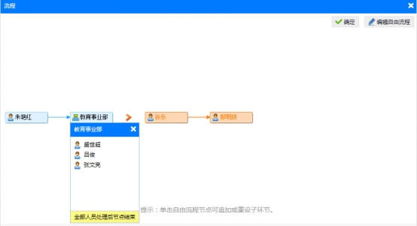
当设置环节结束条件为“任意一人处理即可”时，若教育事业部环节中的吕俊办理时将该事项退回至朱艳红环节，则教育事业部下的所有人员都退回了该事项，当朱艳红办理完毕提交回教育事业部后，教育事业部下的所有人员都可办理该事项，其中任意一人办理完毕后，该节点结束。
指定办理人：当某一环节下有多个人员时，可设置该环节是否允许手工选择办理人，见下图：在流程管理中勾选该选项后，该环节的上一环节办理时可指定该环节的某个或者某些人办理该事项。
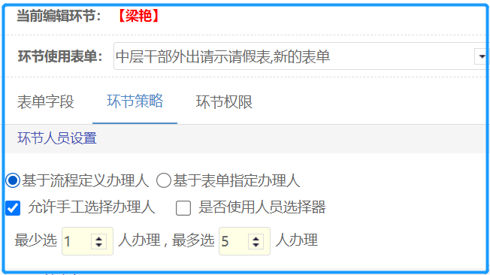
如上图中教育事业部设置允许指定办理人，则事项发起人发起事项时跳出办理人选择页面，见下图所示：页面显示下一个环节中的所有人员，根据实际情况勾选要办理该事项的人员后，点击“确定”即可。
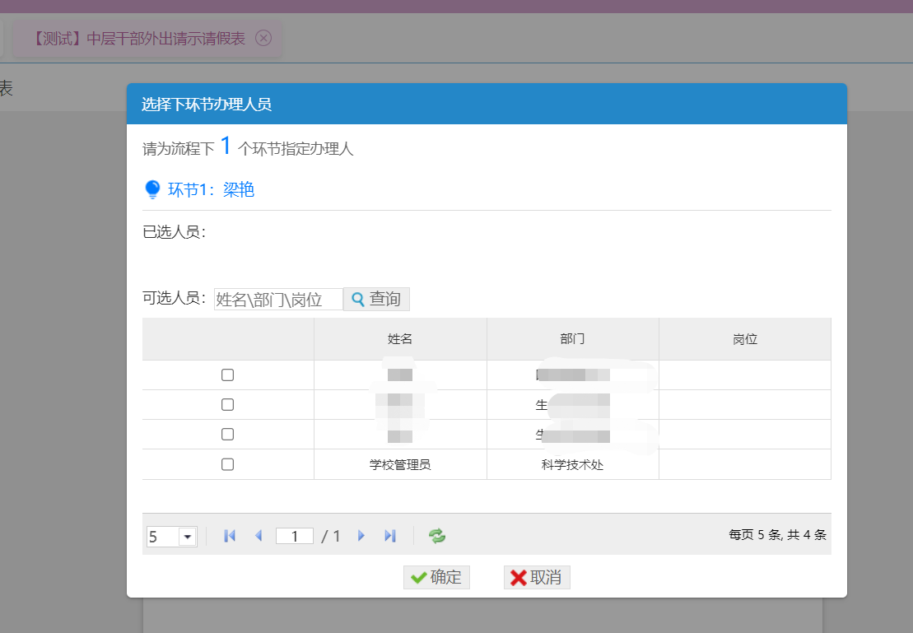
例如我们勾选下一环节办理人为盛世超、吕俊，则事项发起后，在已发事项流程图中可看到，教育事业部下的办理人只显示盛世超、吕俊，没有显示张文亮，如下图所示：当已指定的办理人仍为多个人员时，在该环节中已设置的环节结束条件同样适用于指定的办理人。
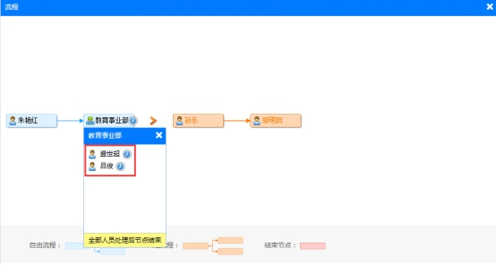
若教育事业部的上一环节不是事项发起人，则上一环节办理人办理事项点击“提交”后，同样弹出办理人选择页面。
注：当前办理环节的下一环节中有多个并行的自定义组合环节需要指定办理人时，在弹出的办理人选择页面中，下一并行的多个环节下以及环节下的人员都会显示在选择页面中。

在线咨询
在线咨询操作是以发表新话题的方式发表要咨询的事项，发表后有业务处理人审核通过并以提交评论的方式反馈到咨询人，其他用户进入到该咨询中也可以看到全部的咨询信息，我们以【假期留校申请】为例详细介绍在线咨询功能。

发起咨询
学校的中层干部需要外出，需要提供了【中层干部外出请示请假表】服务，老师需要办理该业务，如何提前咨询相关事项？
进入服务中心，找到服务【中层干部外出请示请假表】，进入服务说明页。如下图所示：
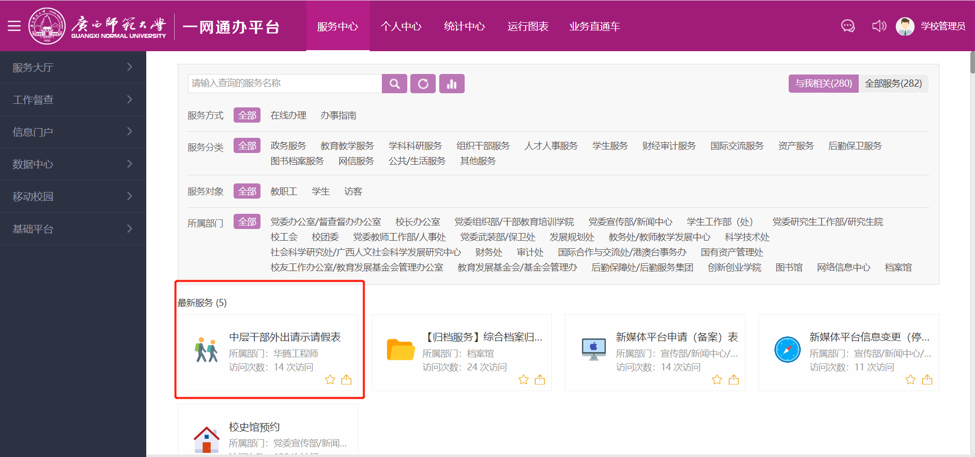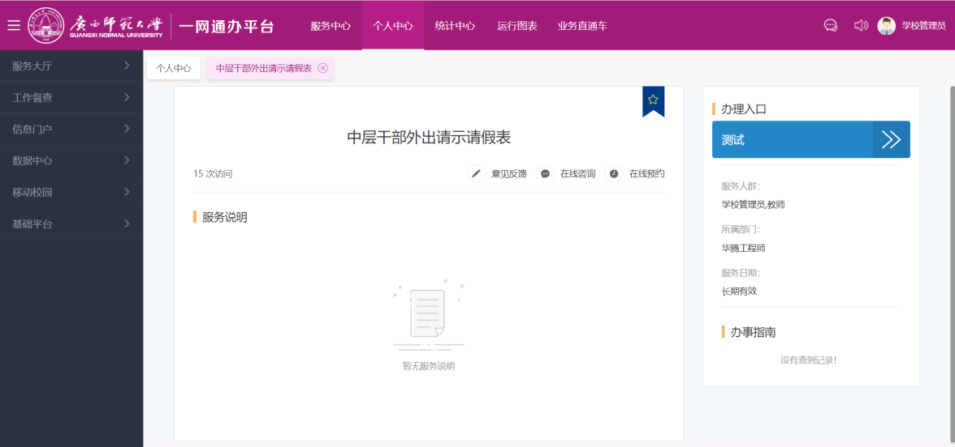

点击【在线咨询】进入咨询界面。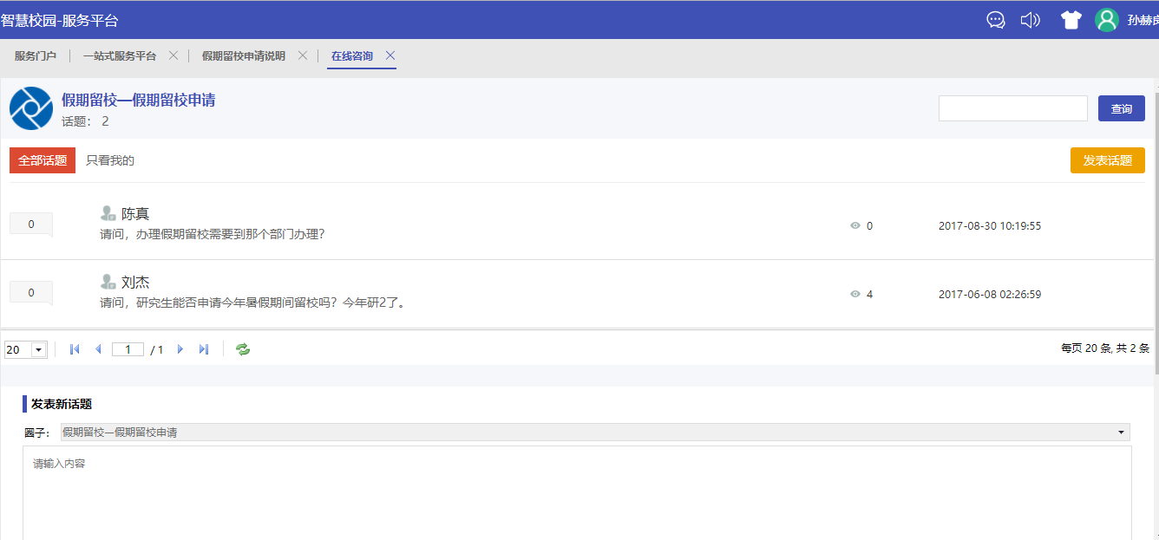

发表新贴
在在线咨询页面，输入新的内容后点击“发布”，发布后提示发布成功。见下图所示：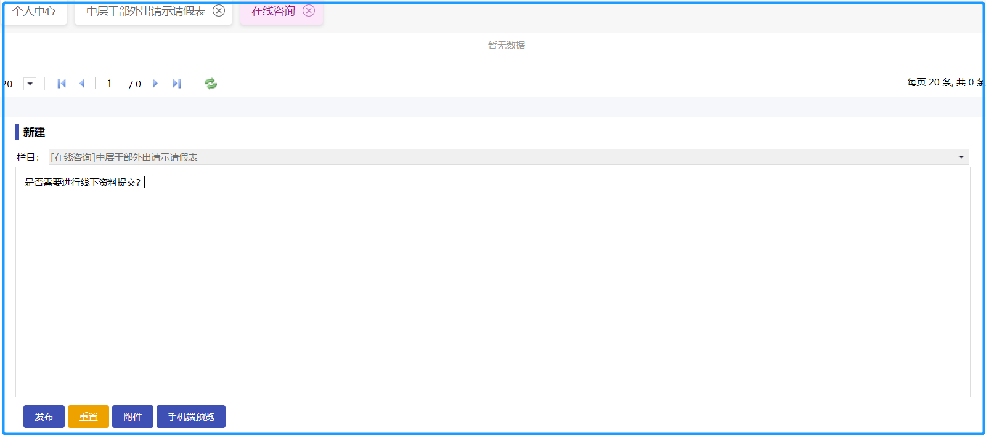

在咨询时也可以上传附件，编辑完成后也可以手机端预览。见下图：
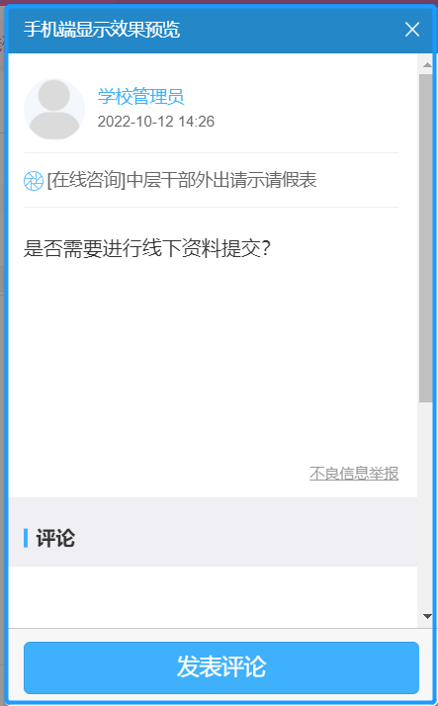

查看咨询回复
处理人审核通过后再打开 在线咨询 在此页面可以看到自己发表的咨询，见下图：
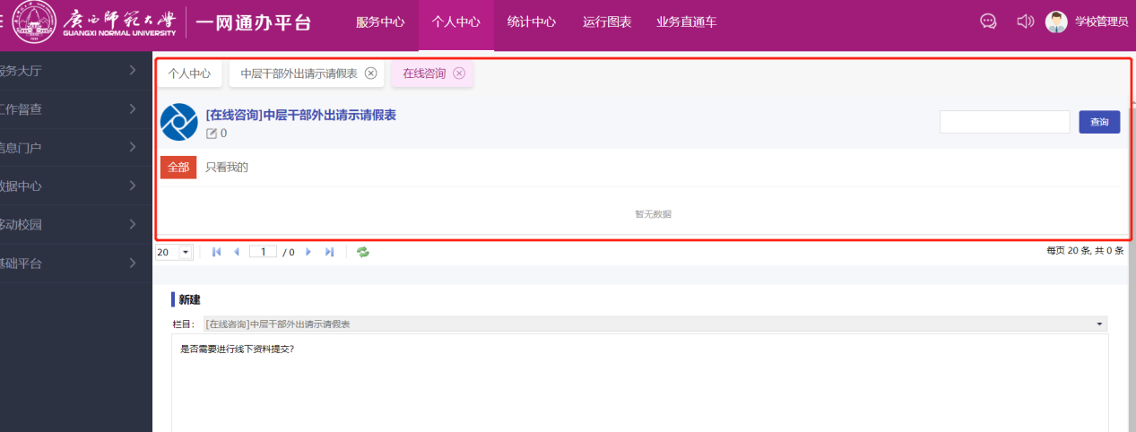
点击我发布的咨询，可进入详情页查看回复点赞等。见下图：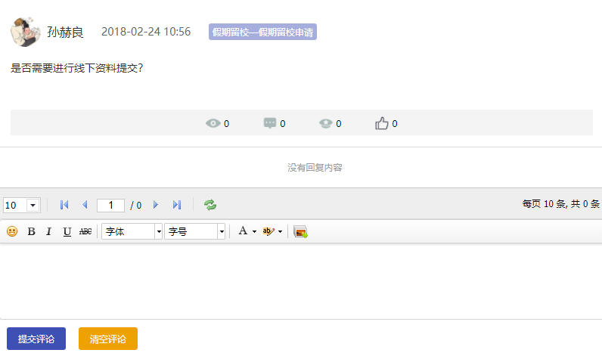

咨询审核

开启审核
如果发送咨询需要审核才可以发布，可以开启咨询审核。
业务管理员在“业务服务单元”对应业务包下找到【中层干部外出请示请假表】，在其服务大厅页签中找到要设置的服务，在服务开关的【在线咨询】勾选开启审核。（此处以上图片用的是测试表单，所以是在厂商测试包下）见下图：
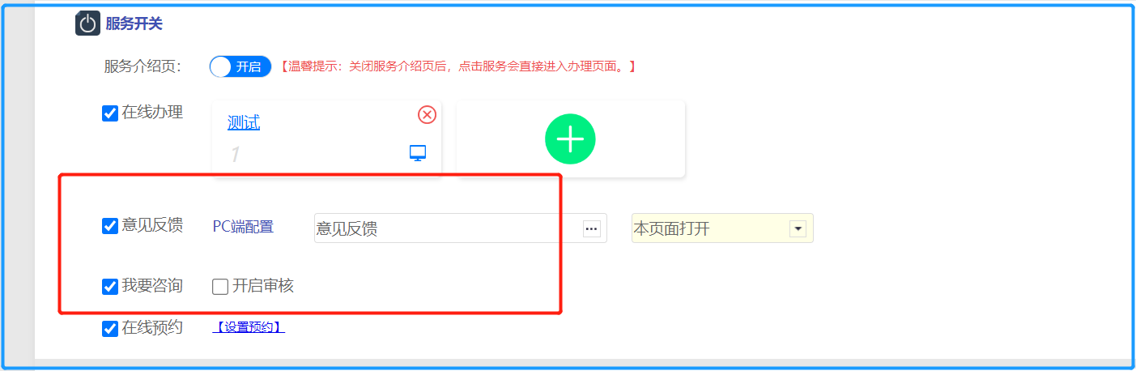
勾选“开启审核”后，用户在发布咨询时会有提示“审核成功后系统会自动发消息提醒您，请耐心等待”需要处理人审核，同时处理人会收到相应的消息提醒。见下图：
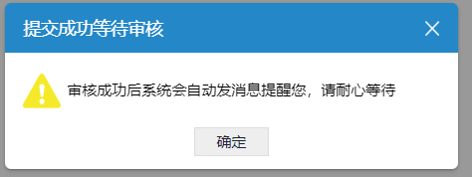
用户需要审核一个咨询时，可以收到消息提醒，如图，点击查看详情即可进入咨询审核界面。见下图：
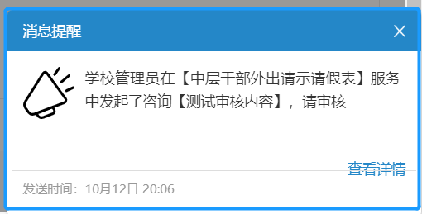

审核
选择要审核的咨询并点击，可以打开该话题的详情页面，见下图：
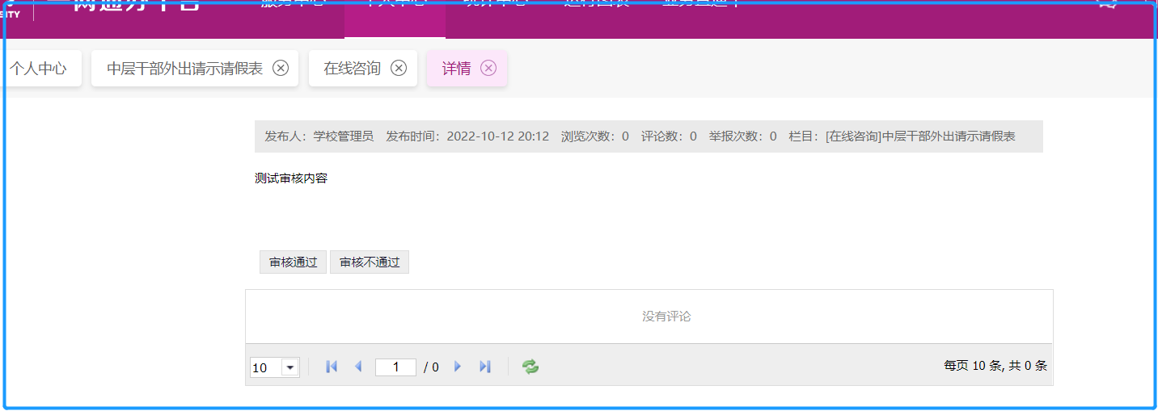
审核通过：审核通过后咨询人会收到审核通过的消息提醒，同时可在在线咨询页面看到自己发表的新帖，在“咨询审核”页面该话题的审核状态由原来黄色的“未审核”变为绿色的“审核通过”。见下图：
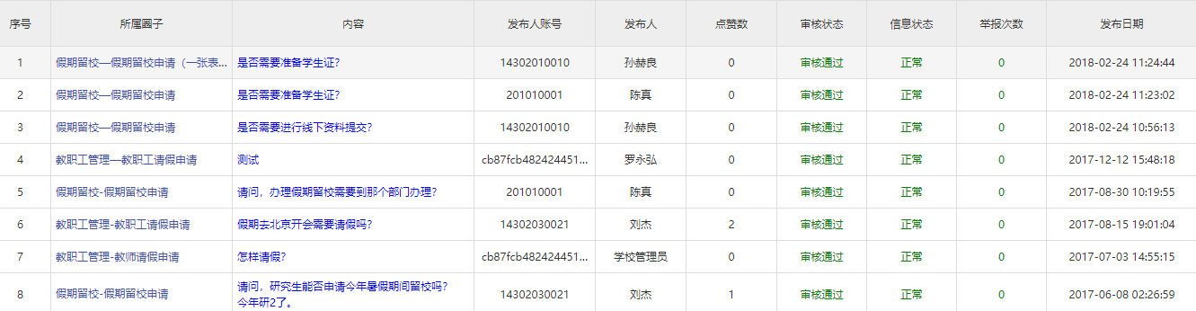
审核不通过：处理人选择审核不通过时输入审核意见后确定，咨询人会收到审核不通过的消息提醒。
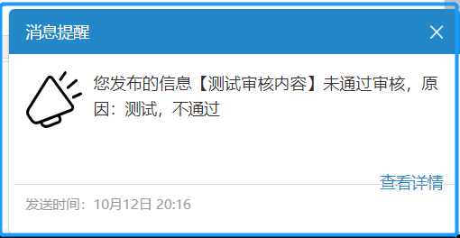
除了在咨询审核中可以审核咨询外，在“校园圈字”中的 管理员监控台和圈主审贴工作中也可以审核咨询话题。

在线咨询详情
进入到一个服务的在线咨询页面后可以看该服务内容所有的咨询，可以查看全部话题也可以只看我的，进入在线咨询页面默认显示全部话题，每条话题会显示回复数、发表人和话题内容、浏览数和发表时间。见下图：
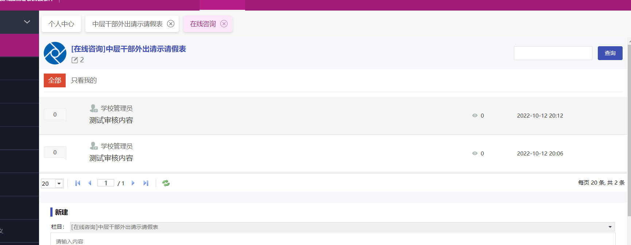
选择一条话题点击后可以打开话题详情页，在详情页可以点赞和提交评论，见下图：
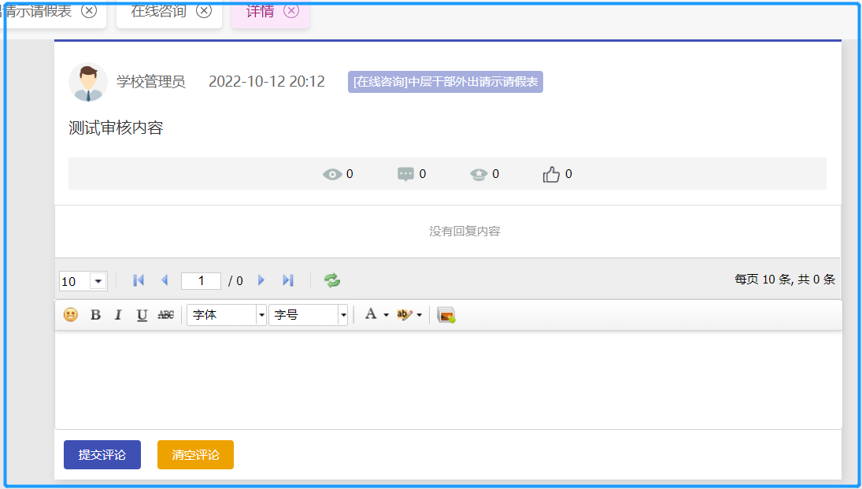
只看我的：点击“只看我的”按钮可以切换到我发表话题页面，每条话题会显示回复数、发表人和话题内容、浏览数和发表时间，还显示每条话题的审核状态对每一条话题还可以删除、关闭和顶一顶操作，见下图：
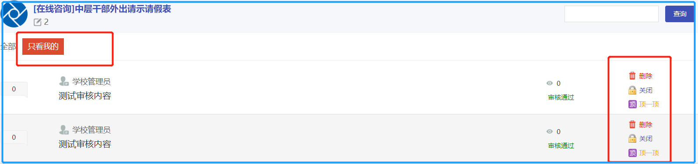

在线预约
在校园业务中，若有需要人工办理的业务，例如一些需要盖章的流程，补办学生证等，这些业务不能通过电子流程流转实现，可在该业务中设置预约，需要办理业务的学生通过预约前去办理。我们以【本科学生证及火车票学生优惠卡补办申请】为例介绍本章内容。
在服务介绍页中，点击在线预约，可进入预约操作页面：
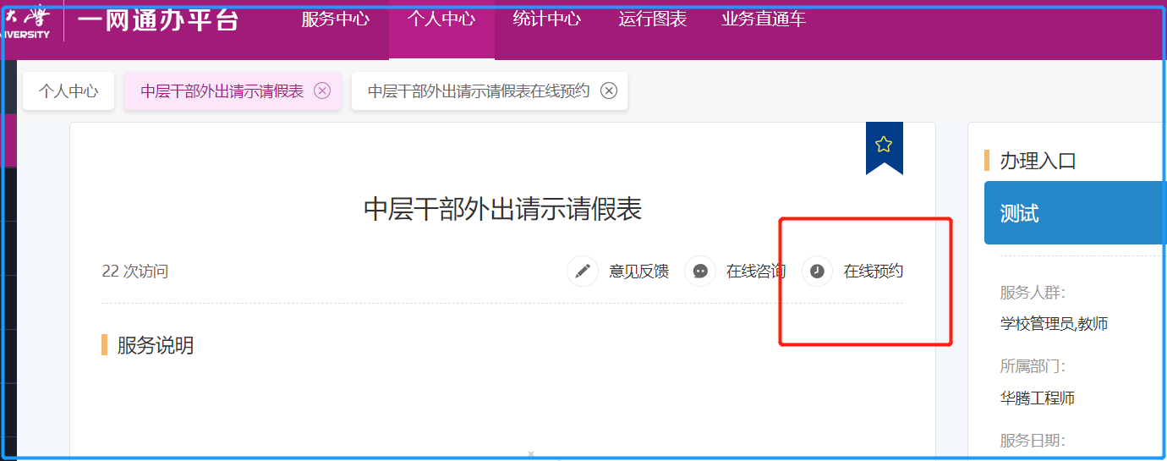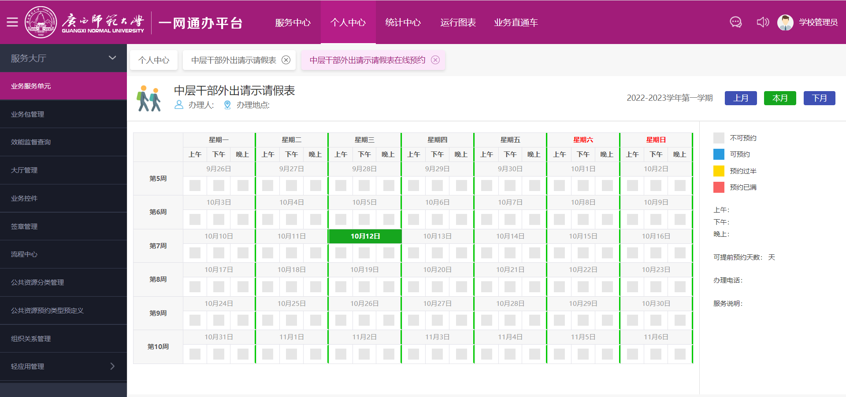

办理预约
在线预约页面显示办理人、办理地点、预约状态的颜色、预约时间段、提前预约天数、办理电话、服务说明。
1.可提前预约天数：当前日期为10月12日，可提前预约天数为7，则在在线预约页面，从3月2日起往后的预约方格均显示锁头图标，表示不在预约范围内，不可预约，鼠标点击提示不在预约范围内。
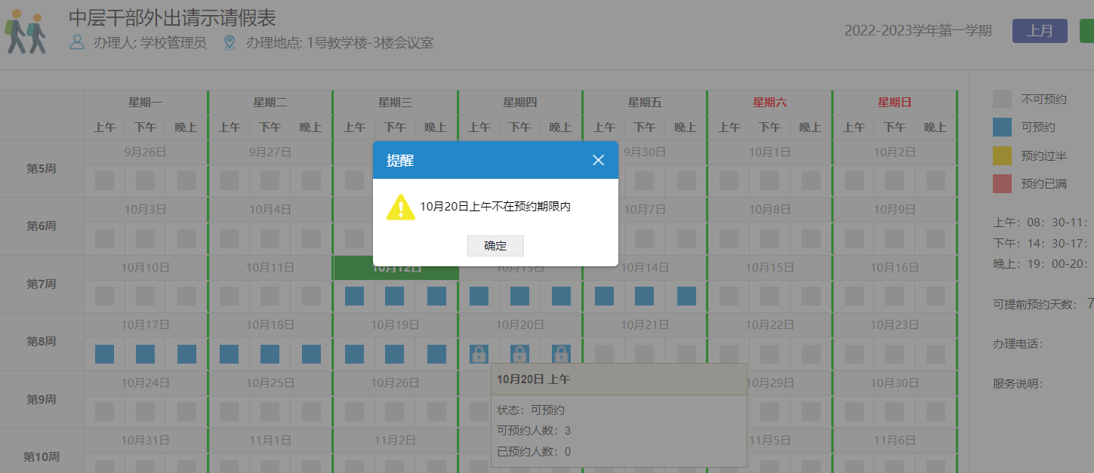

2.预约人数：若预约已满，无法点击，不能预约，假设设置了2月23日上午的预约数为.
已预约人数为2，则方格显示为红色，表示预约已满，不可预约。
若预约过半，方格用黄色显示，仍可预约；
当天之前的预约信息不显示；
对已经预约的服务不能再次预约，系统会做出不能重复预约的提示；
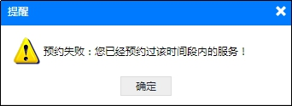
3.在线预约
点击可预约的方格，弹出提示“预约2月28日下午【本科学生及火车票学生优惠卡补办申请】，共有10个名额，已有0个用户预约，是否预约？”
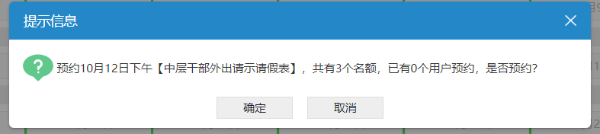
确定后提示预约成功；预约成功后在页面右下角会收到对应的消息提醒，可通过点击“查看详情”跳转至我的预约页面查看所有我的预约；
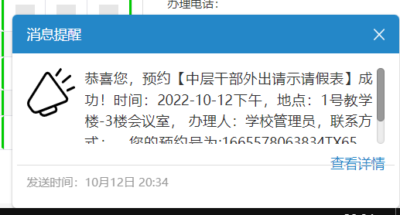
在预约成功的提示框中，点击“我的预约”，页面跳转至我的预约页面，点击“确定”停留在预约操作页面；或在服务门户，服务大厅卡片中，我的预约处可查看预约信息，见下图：
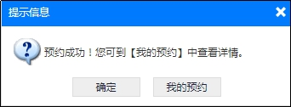

查看我的预约
在服务门户，我的事项卡片中，选择预约类的事项，点击进行中处的数字链接，可进入我的预约页面。
在我的预约页面，显示所有我预约过的信息，可通过点击“预约号”或“服务名称”打开查看预约详情；
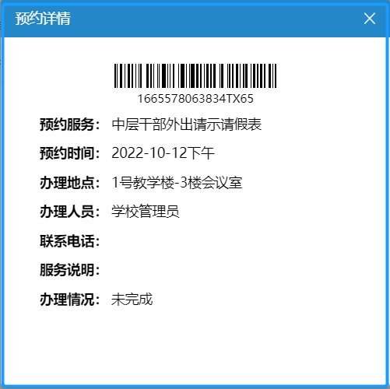
若预约在未办理的情况下，预约人员可以在预约详情中取消预约，取消预约后弹出提示信息，确定后成功取消预约；对已经取消的预约可查看预约详情，但是不能做任何操作；
对取消的预约，仍可重新预约；
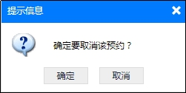

在我的预约页面，默认显示所有我预约过的信息，若想查看所有未办理的信息，点击勾选页面中的“未办理”选项，页面中显示所有我预约并且未办理的预约信息；
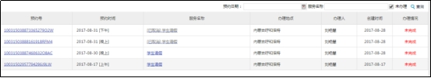
对已经完成的预约，只能查看详情，不能做任何操作；

预约办理完成
在【我的事项】卡片，进入预约待办，页面默认显示当天上午的预约。办理人可通过点击切换之当前办理。如下图：
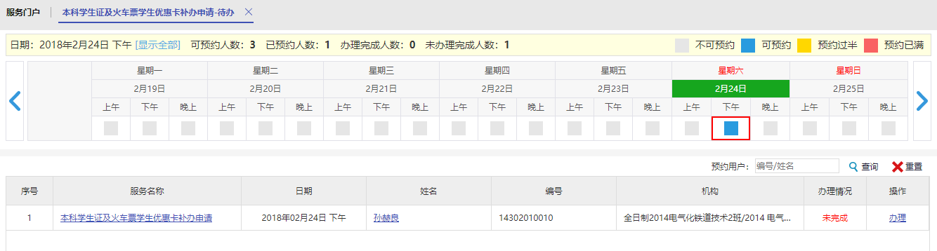
点击该事项的【办理】按钮，出现提示如下图：
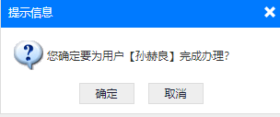
点击确认，即可完成办理。

意见反馈
一站式服务大厅具有【意见反馈】能力，用户可以提一些反馈类意见，同时，一些简单的任务类型服务，也可通过【意见反馈】实现服务申请。
我们以厂商业务包的测试业务【中层干部外出请示请假表】为例，示范如何发起意见反馈。
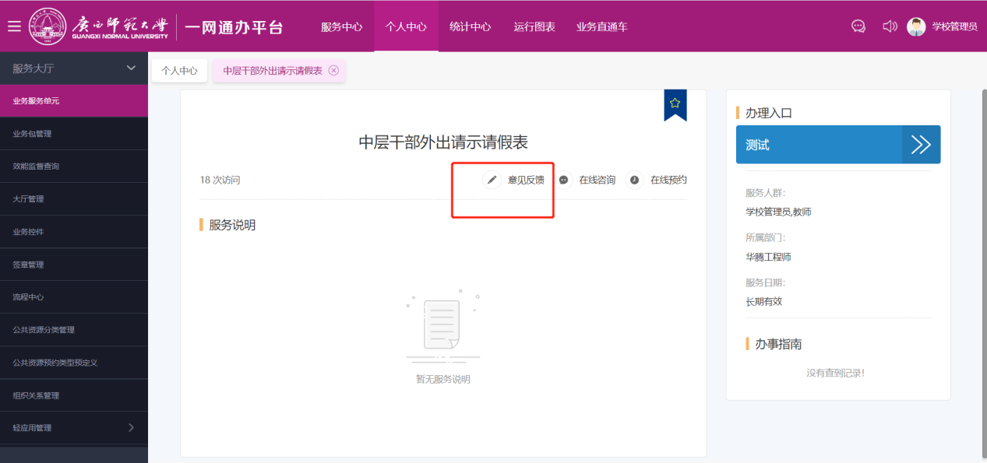

在服务介绍页进入【意见反馈】，（意见反馈的表单各有不同，此处的表单为新建的测试表单，具体实施的项目表单以当时需要处理的为准）填写相关意见，提交即可。如下图：
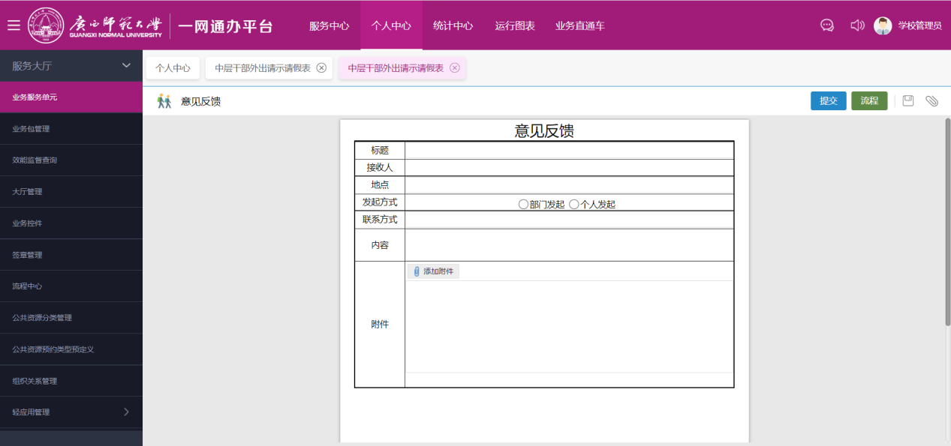
在反馈人发起意见反馈后，接收人可收到消息提醒，点击查看详情即可进入。
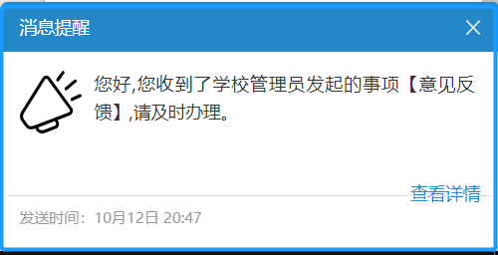

点击【查看详情】后，办理完成后，点击办理，出现页面如下图，填写完毕即可。
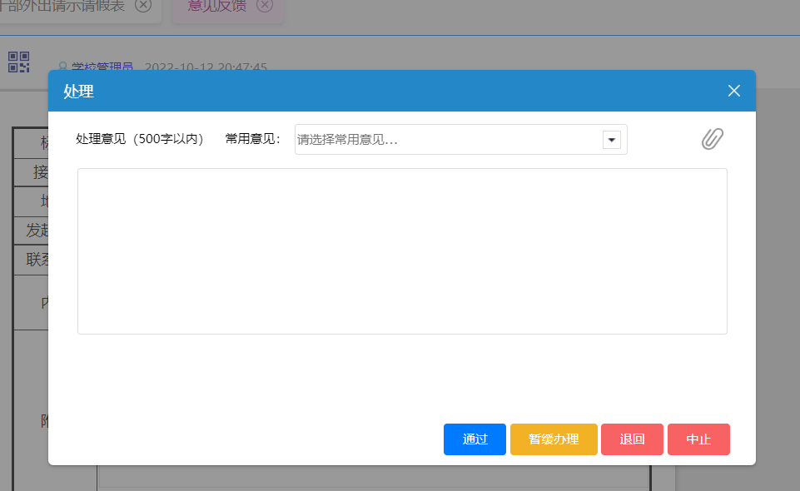

服务指南
服务指南用于为用户提供一个服务说明性的文案，不知如何办理该业务的用户可根据指南办理业务。
我们以【学生转专业】服务为例，详细介绍【服务指南】能力。
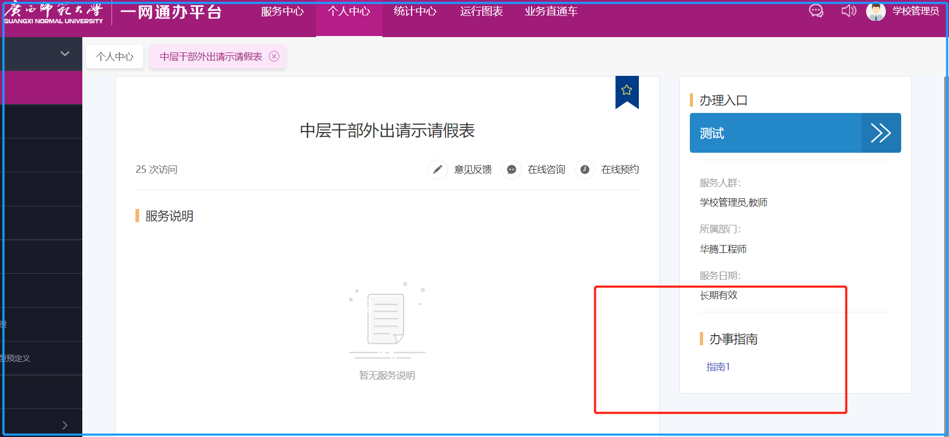
点击办事指南下【转专业须知】即可查看办事指南详情，如下图：
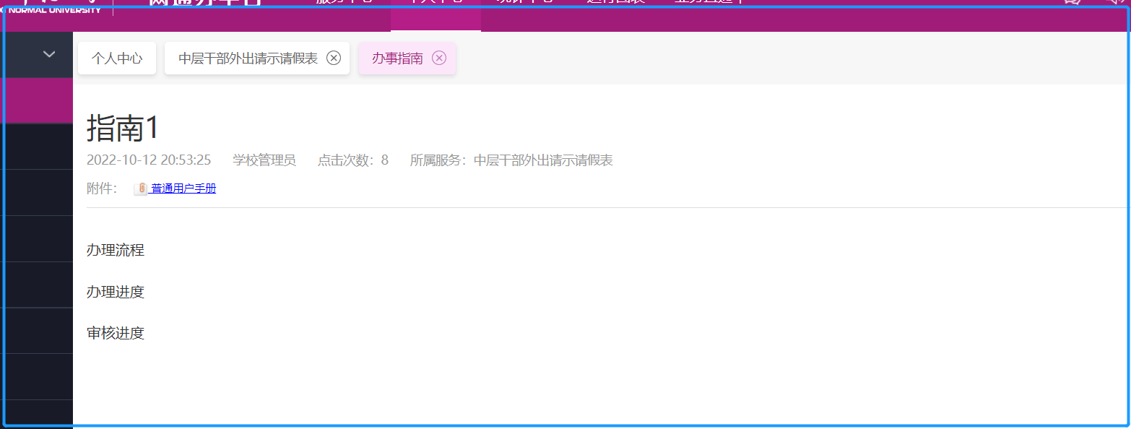
点击附件，即可下载附件查看。

